Zapopan, Jalisco siendo las 11:17 horas del día 29 de abril de 2022, en las instalaciones del Auditorio 1 ubicado en la Unidad Administrativa Basílica, andador 20 de noviembre S/N, en esta ciudad; se celebra la Séptima Sesión Ordinaria del año 2022, del Comité de Adquisiciones, del Municipio de Zapopan, Jalisco; convocada por Edmundo Antonio Amutio Villa, representante del Presidente del Comité de Adquisiciones, con fundamento en lo dispuesto en el artículo 20, artículo 25 fracción II, artículo 28 y artículo 29 del Reglamento de Compras, Enajenaciones y Contratación de Servicios del Municipio de Zapopan, Jalisco.

Punto número uno del orden del día, lista de asistencia. Se procede a nombrar lista de asistencia, de conformidad con el Artículo 20 Y 26 fracción III del Reglamento de Compras, Enajenaciones y Contratación de Servicios del Municipio de Zapopan, Jalisco;

Estando presentes los integrantes con voz y voto:
Representante del Presidente del Comité de Adquisiciones.
Edmundo Antonio Amutio Villa.
Suplente.

Tesorería Municipal.
Talina Robles Villaseñor.
Suplente.

Sindicatura.
Tania Álvarez Hernández.
Suplente.

Dirección de Administración.
Fernando González Alvarado.
Suplente.

Representante del Centro Empresarial de Jalisco S.P.
Confederación Patronal de la República Mexicana.
José Guadalupe Pérez Mejía.
Suplente.

Representante del Consejo Mexicano de Comercio Exterior de Occidente.
Silvia Jacqueline Martin del Campo Partida.
Suplente.

Representante de la Cámara Nacional de Comercio, Servicios y Turismo de Guadalajara.
Rogelio Alejandro Muñoz Prado.
Titular.

Consejo de Cámaras Industriales de Jalisco
María Fabiola Rodríguez Navarro.
Suplente.

Estando presentes los vocales permanentes con voz:

Contraloría Ciudadana.
Juan Carlos Razo Martínez.
Suplente.

Área Jurídica de la Dirección de Adquisiciones.
Diego Armando Cárdenas Paredes.
Titular.

Regidor Representante de la Fracción del Partido Movimiento Ciudadano.
Fabián Aceves Dávalos.
Titular.

Regidor Representante de la Fracción del Partido Acción Nacional.
José Manuel Martín del Campo Flores.
Suplente.

Secretario Técnico y Ejecutivo.
Luz Elena Rosete Cortés
Titular.

Punto número dos del orden del día, declaración de quórum. Se declara que existe quórum legal requerido para sesionar válidamente a las 11:19 horas, de conformidad con el Artículo 30, del Reglamento de Compras, Enajenaciones y Contratación de Servicios del Municipio de Zapopan, Jalisco.

Punto número tres del orden del día, aprobación orden del día. Para desahogar esta Séptima Sesión Ordinaria del Comité de Adquisiciones Municipales, se propone el siguiente Orden del Día, de conformidad con el Reglamento de Compras, Enajenaciones y Contratación de Servicios del Municipio de Zapopan, Jalisco, Artículo 25 fracción IV, el cual solicito al Secretario de cuenta del mismo, por lo que se procede a dar inicio a esta sesión bajo el siguiente orden del día:
Orden del Día:

- Registro de asistencia.
- Declaración de Quórum.
- Aprobación del orden del día.
- Lectura y aprobación del acta anterior.
- Agenda de Trabajo:

  - Presentación de cuadros de procesos de licitación pública con concurrencia del Comité, o.
  - Presentación de ser el caso e informe de adjudicaciones directas y,

      - Adjudicaciones Directas de acuerdo al Artículo 99, Fracción I, III y VI, del Reglamento de Compras, Enajenaciones y Contratación de Servicios del Municipio de Zapopan Jalisco.

      - Adjudicaciones Directas de acuerdo al Artículo 99, Fracción IV del Reglamento de Compras, Enajenaciones y Contratación de Servicios del Municipio de Zapopan Jalisco.

  - Presentación de bases para su aprobación.
- Asuntos Varios.

Edmundo Antonio Amutio Villa, representante suplente del Presidente del Comité de Adquisiciones, comenta está a su consideración el orden del día, por lo que en votación económica les pregunto si se aprueba, siendo la votación de la siguiente manera:

Aprobado por unanimidad de votos por parte de los integrantes del Comité presentes.

Punto CUARTO del Orden del Día:

En ese sentido, adjunto a la convocatoria de esta sesión se les hizo llegar de manera electrónica el acta en su versión estenográfica correspondiente a la sesión:

4 ordinaria del día 10 de marzo del 2022

Edmundo Antonio Amutio Villa, representante suplente del Presidente del Comité de Adquisiciones, comenta someto a su consideración el omitir LA LECTURA de dicha acta en virtud de haber sido enviadas con antelación, por lo que en votación económica les pregunto si se aprueban; siendo la votación de la siguiente manera:

Aprobado por unanimidad de votos por parte de los integrantes del Comité presentes.

Edmundo Antonio Amutio Villa, representante suplente del Presidente del Comité de Adquisiciones, menciona no habiendo recibido observaciones, se pone a su consideración la aprobación del CONTENIDO del acta en su versión estenográfica correspondiente a la sesión 4 ordinaria del día 10 de marzo del 2022, por lo que en votación económica les pregunto si se aprueba el contenido de las actas anteriores, siendo la votación de la siguiente manera:

Aprobado por unanimidad de votos por parte de los integrantes del Comité presentes.

Punto Quinto del orden del día. Agenda de Trabajo.

Punto 1. Presentación de cuadros de procesos de licitación pública con concurrencia del Comité, de bienes o servicios, enviados previamente para su revisión y análisis de manera electrónica.

Número de Cuadro: 01.07.2022
Licitación Pública Nacional con Participación del Comité: 202200660
Área Requirente: Comisaria General de Seguridad Pública
Objeto de licitación: Adquisición de chalecos balísticos con 2 placas para el personal operativo de la Comisaría General de Seguridad Publica

Por Motivos de Seguridad se reserva la información.

De conformidad con los criterios establecidos en bases, al ofertar en mejores condiciones se pone a consideración por parte del área requirente la adjudicación a favor de:

PROTECTIVE MATERIALS TECHNOLOGY, S.A. DE C.V., POR UN MONTO TOTAL DE $ 17, 715,520.00

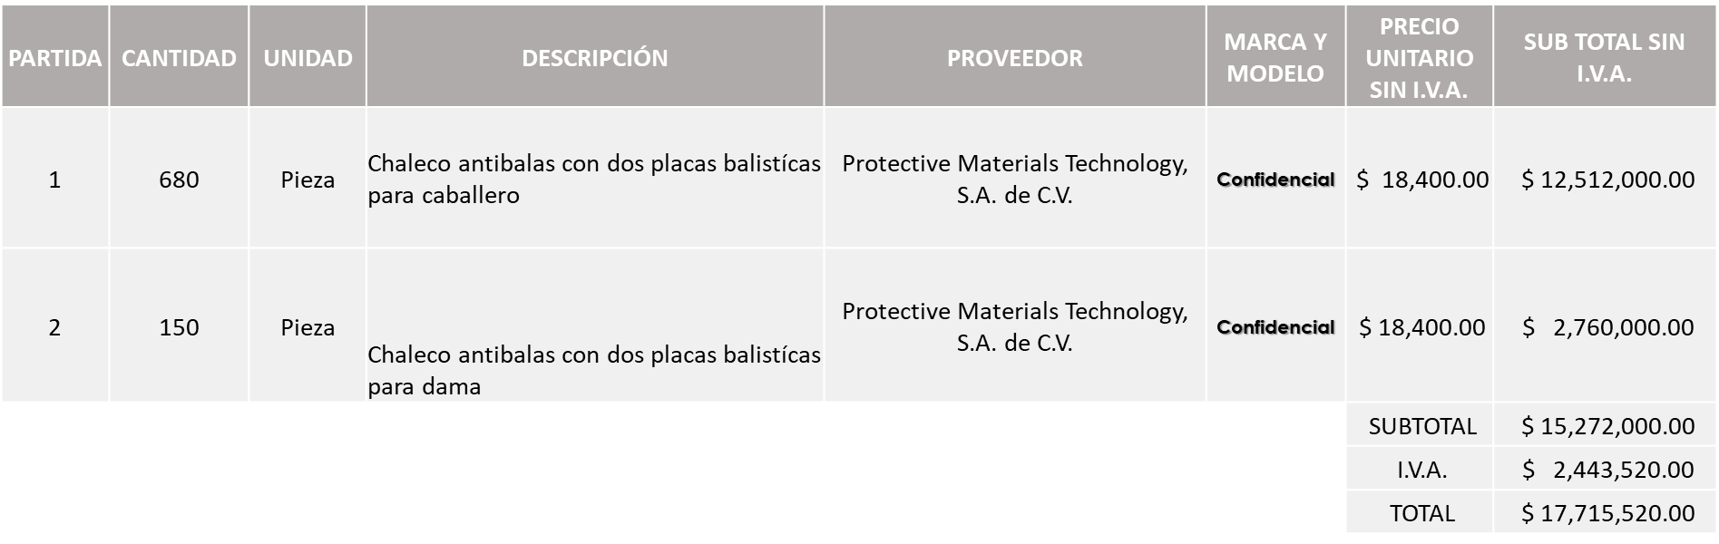

La convocante tendrá 10 días hábiles para emitir la orden de compra / pedido posterior a la emisión del fallo.
El proveedor adjudicado tendrá 5 días hábiles después de la notificación vía correo electrónico por parte de la convocante (por el personal autorizado para este fin) para la recepción firma y entrega de la orden de compra/pedido, previa entrega de garantía correspondiente.

Si el interesado no firma el contrato por causas imputables al mismo, la convocante podrá sin necesidad de un nuevo procedimiento, adjudicar el contrato al licitante que haya obtenido el segundo lugar, siempre que la diferencia en precio con respecto a la proposición inicialmente adjudicada no sea superior a un margen del diez por ciento.

El contrato deberá ser firmado por el representante legal que figure en el acta constitutiva de la empresa o en su defecto cualquier persona que cuente con poder notarial correspondiente.

El área requirente será la responsable de elaborar los trámites administrativos correspondientes para solicitar la elaboración del contrato así como el seguimiento del trámite de pago correspondiente.

Todo esto con fundamento en lo dispuesto por los artículos 107, 108, 113, 119 y demás relativos del Reglamento de Compras, Enajenaciones y Contratación de Servicios del Municipio de Zapopan, Jalisco.

Edmundo Antonio Amutio Villa, representante suplente del Presidente del Comité de Adquisiciones, solicita a los Integrantes del Comité de Adquisiciones el uso de la voz, a Juana Inés Robledo Guzmán, adscrita a la Comisaria General de Seguridad Publica y Jorge Alberto Arizpe García, Comisario General de Seguridad Pública.

Aprobado por unanimidad de votos por parte de los integrantes del Comité presentes.

Juana Inés Robledo Guzmán, adscrita a la Comisaria General de Seguridad Publica y Jorge Alberto Arizpe García, Comisario General de Seguridad Pública, dieron contestación a las observaciones realizadas por los Integrantes del Comité de Adquisiciones.

Edmundo Antonio Amutio Villa, representante suplente del Presidente del Comité de Adquisiciones, comenta de conformidad con el artículo 24, fracción VII del Reglamento de Compras, Enajenaciones y Contratación de Servicios del Municipio de Zapopan, Jalisco, se somete a su resolución para su aprobación de fallo por parte de los integrantes del Comité de Adquisiciones a favor del proveedor Protective Materials Technology, S.A. de C.V., los los que estén por la afirmativa, sírvanse manifestarlo levantando su mano.

Aprobado por unanimidad de votos por parte de los integrantes del Comité presentes.

Número de Cuadro: 02.07.2022
Licitación Pública Nacional con Participación del Comité: 202200423
Área Requirente: Dirección de Protección Animal adscrita a la Coordinación General de Gestión Integral de la Ciudad
Objeto de licitación: Alimentos cárnicos, concentrados y croqueta para los animales de protección animal.

Se pone a la vista el expediente de donde se desprende lo siguiente:

Proveedores que cotizan:
- EliaElisa Mendoza Dam
- Nutrición Integral Avanzada, S.A. de C.V.
Los licitantes cuyas proposiciones fueron desechadas:

Licitante | Motivo
Nutrición Integral Avanzada, S.A. de C.V. | Licitante No solvente.  Posterior al acto de presentación y apertura de proposiciones se detectó que:  - Rebasa el techo presupuestal del análisis del estudio de mercado, por más del 10% establecido en el Artículo 71 de la Ley de Compras, Enajenaciones y Contratación de Servicios del Estado de Jalisco.

Los licitantes cuyas proposiciones resultaron solventes son los que se muestran en el siguiente cuadro:

ELIAELISA MENDOZA DAM

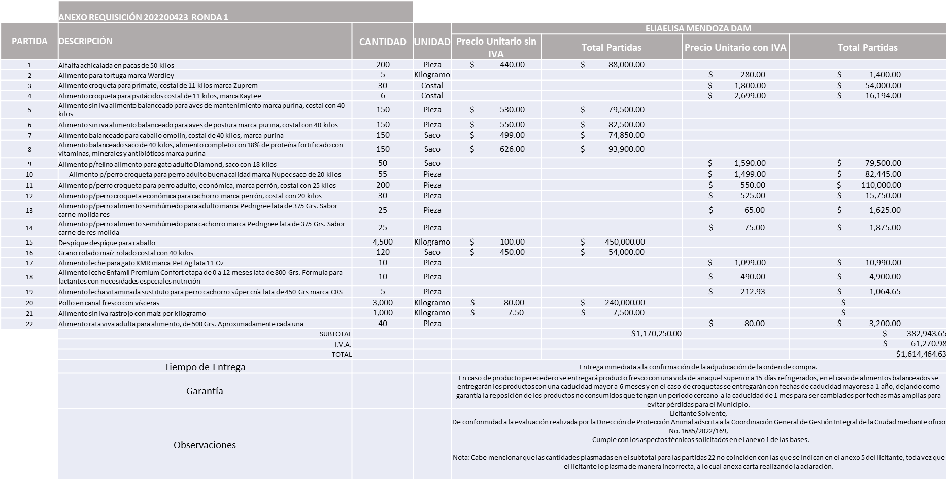

Responsable de la evaluación de las proposiciones:

Nombre | Cargo
Amada Yamile Lotfe Galán | Directora de Protección Animal
Patricia Fregoso Cruz | Coordinadora General de Gestión Integral de la Ciudad

Mediante oficio de análisis técnico número 1685/2022/169

Nota: Se adjudica al único licitante solvente.

De conformidad con los criterios establecidos en bases, al ofertar en mejores condiciones se pone a consideración por parte del área requirente la adjudicación a favor de:

ELIALISA MENDOZA DAM POR UN MONTO TOTAL DE $1,614,464.63

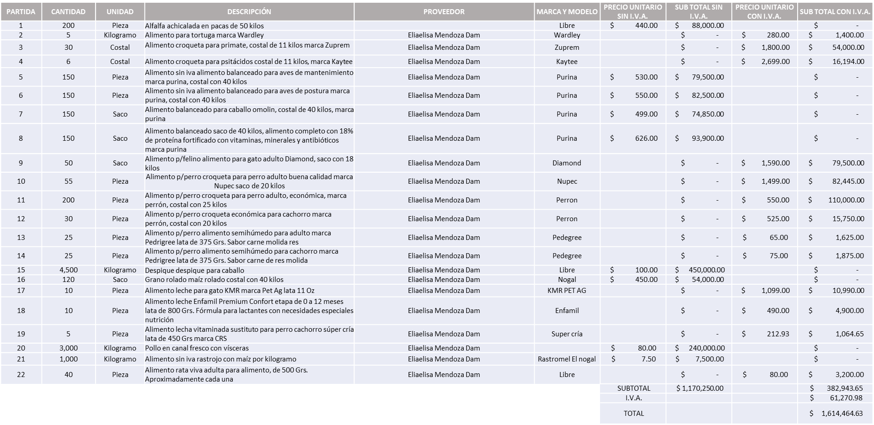

La convocante tendrá 10 días hábiles para emitir la orden de compra / pedido posterior a la emisión del fallo.

El proveedor adjudicado tendrá 5 días hábiles después de la notificación vía correo electrónico por parte de la convocante (por el personal autorizado para este fin) para la recepción firma y entrega de la orden de compra/pedido, previa entrega de garantía correspondiente.

Si el interesado no firma el contrato por causas imputables al mismo, la convocante podrá sin necesidad de un nuevo procedimiento, adjudicar el contrato al licitante que haya obtenido el segundo lugar, siempre que la diferencia en precio con respecto a la proposición inicialmente adjudicada no sea superior a un margen del diez por ciento.
El contrato deberá ser firmado por el representante legal que figure en el acta constitutiva de la empresa o en su defecto cualquier persona que cuente con poder notarial correspondiente.

El área requirente será la responsable de elaborar los trámites administrativos correspondientes para solicitar la elaboración del contrato así como el seguimiento del trámite de pago correspondiente.

Todo esto con fundamento en lo dispuesto por los artículos 107, 108, 113, 119 y demás relativos del Reglamento de Compras, Enajenaciones y Contratación de Servicios del Municipio de Zapopan, Jalisco.

Edmundo Antonio Amutio Villa, representante suplente del Presidente del Comité de Adquisiciones, solicita a los Integrantes del Comité de Adquisiciones el uso de la voz, a Amada Yamile Lotfe Galan, Directora de Protección Animal.

Aprobado por unanimidad de votos por parte de los integrantes del Comité presentes.

Amada Yamile Lotfe Galan, Directora de Protección Animal, dio contestación a las observaciones realizadas por los Integrantes del Comité de Adquisiciones.

Edmundo Antonio Amutio Villa, representante suplente del Presidente del Comité de Adquisiciones, comenta de conformidad con el artículo 24, fracción VII del Reglamento de Compras, Enajenaciones y Contratación de Servicios del Municipio de Zapopan, Jalisco, se somete a su resolución para su aprobación de fallo por parte de los integrantes del Comité de Adquisiciones a favor del proveedor EliaElisa Mendoza Dam, los que estén por la afirmativa, sírvanse manifestarlo levantando su mano.

Aprobado por Unanimidad de votos por parte de los integrantes del Comité presentes

Número de Cuadro: 03.07.2022
Licitación Pública Nacional con Participación del Comité: 202200513
Área Requirente: Dirección de Protección Animal adscrita a la Coordinación General de Gestión Integral de la Ciudad
Objeto de licitación: Medicamentos veterinarios para las áreas de salud animal y Villa Fantasía.

Se pone a la vista el expediente de donde se desprende lo siguiente:

Proveedores que cotizan:
- EliaElisa Mendoza Dam
- Salud y Bienestar Corporación, S.A. de C.V.
Los licitantes cuyas proposiciones fueron desechadas:

Licitante | Motivo
EliaElisa Mendoza Dam | Licitante No Solvente.  Posterior al acto de presentación y apertura de proposiciones, se detectó por parte del área convocante que el licitante:  - Menciona una razón distinta a la indicada en su acreditación legal (Anexo 4) y demás documentación presentada, a la que se menciona en la carta de proposición (Anexo 2) y la plasmada en la constancia 32-D.  - Las constancias y opiniones de cumplimiento, así como Comprobante Fiscal Digital por Internet (CFDI) del Impuesto sobre Nómina del Estado, se presentan ilegibles.  Aunado a ello las cantidades plasmadas en el anexo 5 y las registradas en el sistema SAC, son distintas, presentan una diferencia de $2,783.20, ya que en su Anexo 5 en la partida 62 solo cotizó 2 cuando deberían de ser 6 piezas.
Salud y Bienestar Corporación, S.A. de C.V. | Licitante No Solvente.  Posterior al acto de presentación y apertura de proposiciones, se detectó por parte del área convocante que el licitante:  - No Presenta constancia de situación fiscal sin adeudos en materia de aportaciones patronales y enteros (INFONAVIT).  Nota: La propuesta económica plasmada por el licitante en su anexo 5 y la plasmada en el presente cuadro no coinciden, existiendo entre ellos una diferencia de $360, toda vez que el licitante plasma de manera incorrecta el subtotal en la partida 67.

Los licitantes cuyas proposiciones resultaron solventes son los que se muestran en el siguiente cuadro:

Ninguna proposición fue solvente

Nota: De conformidad a la evaluación realizada posterior a la presentación y apertura de propuestas el día 12 de Abril de 2022, realizada por parte del Área Convocante, la Dirección de Adquisiciones, misma que refiere en esta Ronda 1, se recibieron 2 propuestas, las cuales no cumplen con las especificaciones técnicas y económicas solicitadas, por lo que en términos del Artículo 93 fracción III del Reglamento de Compras, Enajenaciones y Contratación de Servicios del Municipio de Zapopan, Jalisco, se procede a declarar desierta. Así mismo al prevalecer la necesidad de adquirir dichos bienes, es que la requirente solicita se invite una siguiente ronda, RONDA 2.

Edmundo Antonio Amutio Villa, representante suplente del Presidente del Comité de Adquisiciones, comenta de conformidad con el artículo 24, fracción VII del Reglamento de Compras, Enajenaciones y Contratación de Servicios del Municipio de Zapopan, Jalisco, se somete a su consideración para su aprobación el declarar desierta la presente y el invitar a una segunda ronda, Ronda 2, los que estén por la afirmativa, sírvanse manifestarlo levantando su mano.

Aprobado por Unanimidad de votos por parte de los integrantes del Comité presentes

Número de Cuadro: 04.07.2022
Licitación Pública Nacional con Participación del Comité: 202200563
Área Requirente: Dirección de Protección Animal adscrita a la Coordinación General de Gestión Integral de la Ciudad
Objeto de licitación: Material de cirugía y curación necesarios para proporcionar los servicios de salud animal tales como: consultas, tratamientos, campañas de esterilización, campañas de vacunación, medicina preventiva etc., así como a los manejos médicos en animales bajo el resguardo de la Dirección de Protección Animal.

Se pone a la vista el expediente de donde se desprende lo siguiente:

Proveedores que cotizan:
- Tania Álvarez Martínez
- Salud y Bienestar Corporacion, S.A. de C.V.
- Heka Insumos Médicos, S. de R.L. de C.V.
Los licitantes cuyas proposiciones fueron desechadas:

Licitante | Motivo
Tania Álvarez Martínez | Licitante No Solvente.  Posterior al acto de presentación y apertura de proposiciones, se detectó por parte del área convocante que el licitante:  - Presenta Constancia de Situación de Fiscal sin adeudos en materia de aportaciones patronales y enteros de descuento vigentes del (INFONAVIT), CON ADEUDOS, siendo solicitada sin adeudos según bases.
Salud y Bienestar Corporacion, S.A. de C.V. | Licitante No Solvente.  Posterior al acto de presentación y apertura de proposiciones, se detectó por parte del área convocante que el licitante:  - No presenta Constancia de Situación de Fiscal sin adeudos en materia de aportaciones patronales y enteros de descuento vigentes del (INFONAVIT) o en su defecto documento expedido por la dependencia en el que se indique que no tiene registros anteriores o que no se cuenta con trabajadores.
Heka Insumos Médicos, S. de R.L. de C.V. | Licitante No Solvente.  Posterior al acto de presentación y apertura de proposiciones, se detectó por parte del área convocante que el licitante:  Presenta de manera extemporánea la Opinión de Cumplimiento de las obligaciones ante el Instituto Mexicano del Seguro Social (IMSS), siendo el mismo caso para Constancia de Situación de Fiscal sin adeudos en materia de aportaciones patronales y enteros de descuento vigentes del (INFONAVIT), las cuales son entregadas con fecha de 08 de marzo de 2022 y lo solicitado conforme a bases es no mayor a 30 días naturales a la fecha de presentación de propuestas.

Los licitantes cuyas proposiciones resultaron solventes son los que se muestran en el siguiente cuadro:

Ninguna proposición fue solvente

Nota: De conformidad a la evaluación realizada posterior a la presentación y apertura de propuestas el día 20 de Abril de 2022, realizada por parte del Área Convocante, la Dirección de Adquisiciones, misma que refiere en esta Ronda 1, se recibieron 03 propuestas, las cuales no cumplen con las especificaciones técnicas y económicas solicitadas, por lo que en términos del Artículo 93 fracción III del Reglamento de Compras, Enajenaciones y Contratación de Servicios del Municipio de Zapopan se procede a declarar desierta, así mismo al prevalecer la necesidad de adquirir dichos bienes, es que la requirente solicita se invite una siguiente ronda, RONDA 2.

Edmundo Antonio Amutio Villa, representante suplente del Presidente del Comité de Adquisiciones, comenta de conformidad con el artículo 24, fracción VII del Reglamento de Compras, Enajenaciones y Contratación de Servicios del Municipio de Zapopan, Jalisco, se somete a su consideración para su aprobación el declarar desierta la presente y el invitar a una segunda ronda, Ronda 2, los que estén por la afirmativa, sírvanse manifestarlo levantando su mano.

Aprobado por Unanimidad de votos por parte de los integrantes del Comité presentes

Número de Cuadro: 05.07.2022
Licitación Pública Nacional con Participación del Comité: 202200494
Área Requirente: Dirección de Obras Públicas e Infraestructura adscrita a la Coordinación General de Gestión Integral de la Ciudad.
Objeto de licitación: Mantenimiento preventivo y correctivo a maquinaria pesada.

Se pone a la vista el expediente de donde se desprende lo siguiente:

Proveedores que cotizan:
- Cristina Jaime Zúñiga
- Hidráulica y Pailería de Jalisco, S.A. de C.V.
- Ingeniería Metálica y Maquinaria Mexicana, S.A. de C.V.
- Corporativo Ocho 21, S.A. de C.V.
- Rehabilitaciones y Servicios R&S, S.A. de C.V.
Los licitantes cuyas proposiciones fueron desechadas:

Licitante | Motivo
Cristina Jaime Zúñiga | Licitante No Solvente.  De conformidad a la evaluación por parte de la Dirección de Obras Pública e Infraestructura adscrita a la Coordinación General de Gestión Integral de la Ciudad, mediante oficio No. 11502/Rmt/2022/2-235,  De acuerdo a revisión realizada por el área requirente, se observa que no presenta:  - Copia del contrato de recolección de residuos, el cual debe estar VIGENTE, según se estipula en el punto 10 de las bases de la licitación. Adjuntando para el caso, copia de un contrato firmado el 9 de septiembre de 2020, el cual especifica en la cláusula décimo segunda, que tiene vigencia de un año a partir de la fecha de su firma.  - Carta expedida por la aseguradora en la que se dé constancia de que la póliza se encuentra vigente y pagada. En la junta de aclaraciones se especificó que la misma debería de ser presentada en original. La carta entregada presenta firma en imagen digital.  - Copia de contratos o facturas fiscales de servicios realizados a maquinaria de construcción, expedidas en agosto de 2021 o anteriores, a fin de comprobar experiencia de al menos seis meses. Las facturas que adjunta son posteriores a la fecha indicada.
Corporativo Ocho 21, S.A. de C.V. | Licitante No Solvente.  Posterior al acto de presentación y apertura de propuestas, se detectó por parte de la convocante que el licitante no presenta:  - Constancia de situación fiscal sin adeudos en materia de aportaciones patronales y enteros de descuento vigentes emitidas por el instituto del fondo nacional de la vivienda para los trabajadores (INFONAVIT).  - Opinión de cumplimiento de las obligaciones ante el instituto mexicano del seguro social.

Los licitantes cuyas proposiciones resultaron solventes son los que se muestran en el siguiente cuadro:

HIDRÁULICA Y PAILERÍA DE JALISCO, S.A. DE C.V., INGENIERÍA METÁLICA Y MAQUINARIA MEXICANA, S.A. DE C.V. y REHABILITACIONES Y SERVICIOS R&S, S.A. DE C.V.

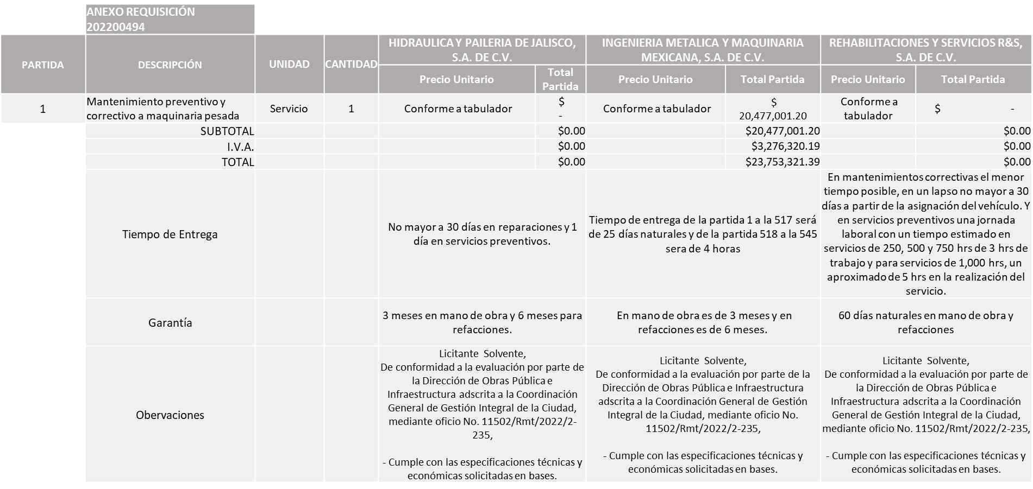

Responsable de la evaluación de las proposiciones:

Nombre | Cargo
Ismael Jauregui Castañeda | Director de Obras Públicas e Infraestructura
Patricia Fregoso Cruz | Coordinador General de Gestión Integral de la Ciudad

Mediante oficio de análisis técnico número 11502/Rmt/2022/2-235

Nota: Se adjudica a los licitantes que cumplieron con los requerimientos técnicos y económicos, asimismo el monto asignado a la licitación, será distribuido en partes iguales a los licitantes que se mencionan a continuación.

De conformidad con los criterios establecidos en bases, al ofertar en mejores condiciones se pone a consideración por parte del área requirente la adjudicación a favor de:

HIDRÁULICA Y PAILERÍA DE JALISCO, S.A. DE C.V., POR UN MONTO TOTAL MINIMO DE $701,606.19 Y UN MONTO MAXIMO DE $1,754,015.45

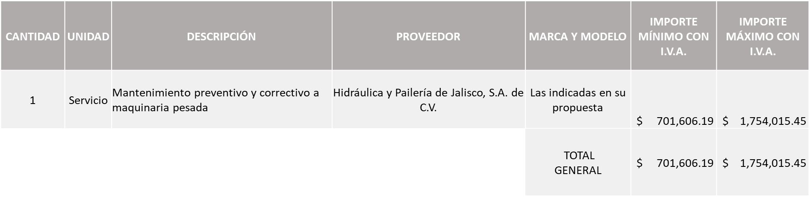

INGENIERÍA METÁLICA Y MAQUINARIA MEXICANA, S.A. DE C.V. POR UN MONTO TOTAL MINIMO DE $701,606.19 Y UN MONTO MAXIMO DE $1,754,015.45

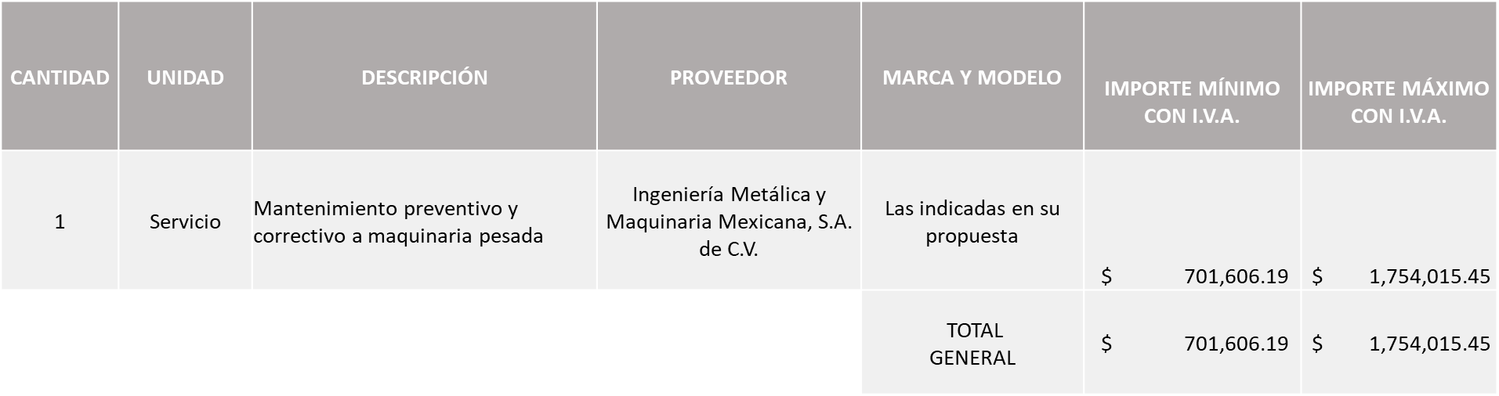

REHABILITACIONES Y SERVICIOS R&S, S.A. DE C.V., POR UN MONTO MINIMO DE $701,606.19 Y UN MONTO MAXIMO DE $1,754,015.45
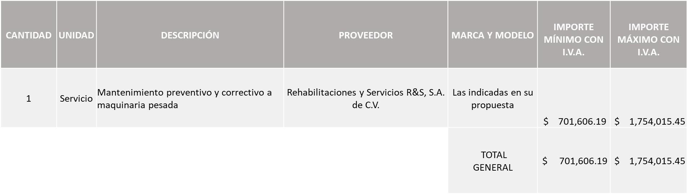

La convocante tendrá 10 días hábiles para emitir la orden de compra / pedido posterior a la emisión del fallo.

El proveedor adjudicado tendrá 5 días hábiles después de la notificación vía correo electrónico por parte de la convocante (por el personal autorizado para este fin) para la recepción firma y entrega de la orden de compra/pedido, previa entrega de garantía correspondiente.

Si el interesado no firma el contrato por causas imputables al mismo, la convocante podrá sin necesidad de un nuevo procedimiento, adjudicar el contrato al licitante que haya obtenido el segundo lugar, siempre que la diferencia en precio con respecto a la proposición inicialmente adjudicada no sea superior a un margen del diez por ciento.

El contrato deberá ser firmado por el representante legal que figure en el acta constitutiva de la empresa o en su defecto cualquier persona que cuente con poder notarial correspondiente.

El área requirente será la responsable de elaborar los trámites administrativos correspondientes para solicitar la elaboración del contrato así como el seguimiento del trámite de pago correspondiente.

Todo esto con fundamento en lo dispuesto por los artículos 107, 108, 113, 119 y demás relativos del Reglamento de Compras, Enajenaciones y Contratación de Servicios del Municipio de Zapopan, Jalisco.

Edmundo Antonio Amutio Villa, representante suplente del Presidente del Comité de Adquisiciones, comenta de conformidad con el artículo 24, fracción VII del Reglamento de Compras, Enajenaciones y Contratación de Servicios del Municipio de Zapopan, Jalisco, se somete a su resolución para su aprobación de fallo por parte de los integrantes del Comité de Adquisiciones a favor de los proveedores Hidráulica y Pailería de Jalisco, S.A. de C.V., Ingeniería Metálica y Maquinaria Mexicana, S.A. de C.V. y Rehabilitaciones y Servicios R&S, S.A. de C.V., los que estén por la afirmativa, sírvanse manifestarlo levantando su mano.

Aprobado por Unanimidad de votos por parte de los integrantes del Comité presentes

Número de Cuadro: 06.07.2022
Licitación Pública Nacional con Participación del Comité: 202200600
Área Requirente: Dirección de Obras Públicas e Infraestructura adscrita a la Coordinación General de Gestión Integral de la Ciudad.
Objeto de licitación: Compra de llantas para la maquinaria pesada de la Dirección de Obras Públicas e Infraestructura.

Se pone a la vista el expediente de donde se desprende lo siguiente:

Proveedores que cotizan:
- Rehabilitaciones y Servicios R&S, S.A. de C.V.
- Tracsa, S.A.P.I. de C.V.
- Tirecar México, S.A. de C.V.
- Ingeniería Metálica y Maquinaria Mexicana, S.A. de C.V.
Los licitantes cuyas proposiciones fueron desechadas:

Licitante | Motivo
Rehabilitaciones y Servicios R&S, S.A. de C.V. | Licitante No Solvente.  Posterior al acto de recepción y apertura de propuestas se detectó que:  - Partidas 1 a la 6: El precio ofertado supera a la media del estudio de mercado entre un 28 y un 36%
Tracsa, S.A.P.I. de C.V. | Licitante No Solvente.  - Partida 2: El producto ofertado es de características diferentes a las requeridas en las bases (se solicitó L4, oferta G2/L2) y el precio del producto ofertado está 51% debajo de la media del estudio de mercado.  - Partidas 3 a la 6: No especifican si la llanta ofertada es radial o nylon, según se solicita cada partida, y los precios de los productos ofertados se encuentran entre un 49 y un 61% abajo de la media del estudio de mercado.
Tirecar México, S.A. de C.V. | Licitante No Solvente.  Posterior al acto de recepción y apertura de propuestas se detectó que:  - No presenta comprobante fiscal digital por internet (CFDI) del pago del impuesto sobre nómina. Presenta carta informando no tener empleados en el estado de jalisco, sin embargo, presenta opinión de cumplimiento del IMSS y constancia de situación fiscal del INFONAVIT de su empresa matriz en el estado de México con empleados.
Ingeniería Metálica y Maquinaria Mexicana, S.A. de C.V. | Licitante No Solvente.  De conformidad a la evaluación por parte de la Dirección de Obras Públicas e Infraestructura, adscrita a la Coordinación General de Gestión Integral de la Ciudad Municipales mediante oficio No. 11502/Rmt/2022/2-237.  - Partida 1 a la 6: No adjunta ficha técnica según lo especificado en las bases y en su descripción del producto ofertado, no especifica todas las características según se solicitaron en bases (tipo de piso, cantidad de capas de las llantas ofertadas).  - No incluye accesorios solicitados (válvulas, cámara, corbata, según el caso en cada partida).

Los licitantes cuyas proposiciones resultaron solventes son los que se muestran en el siguiente cuadro:

TRACSA, S.A.P.I. DE C.V.

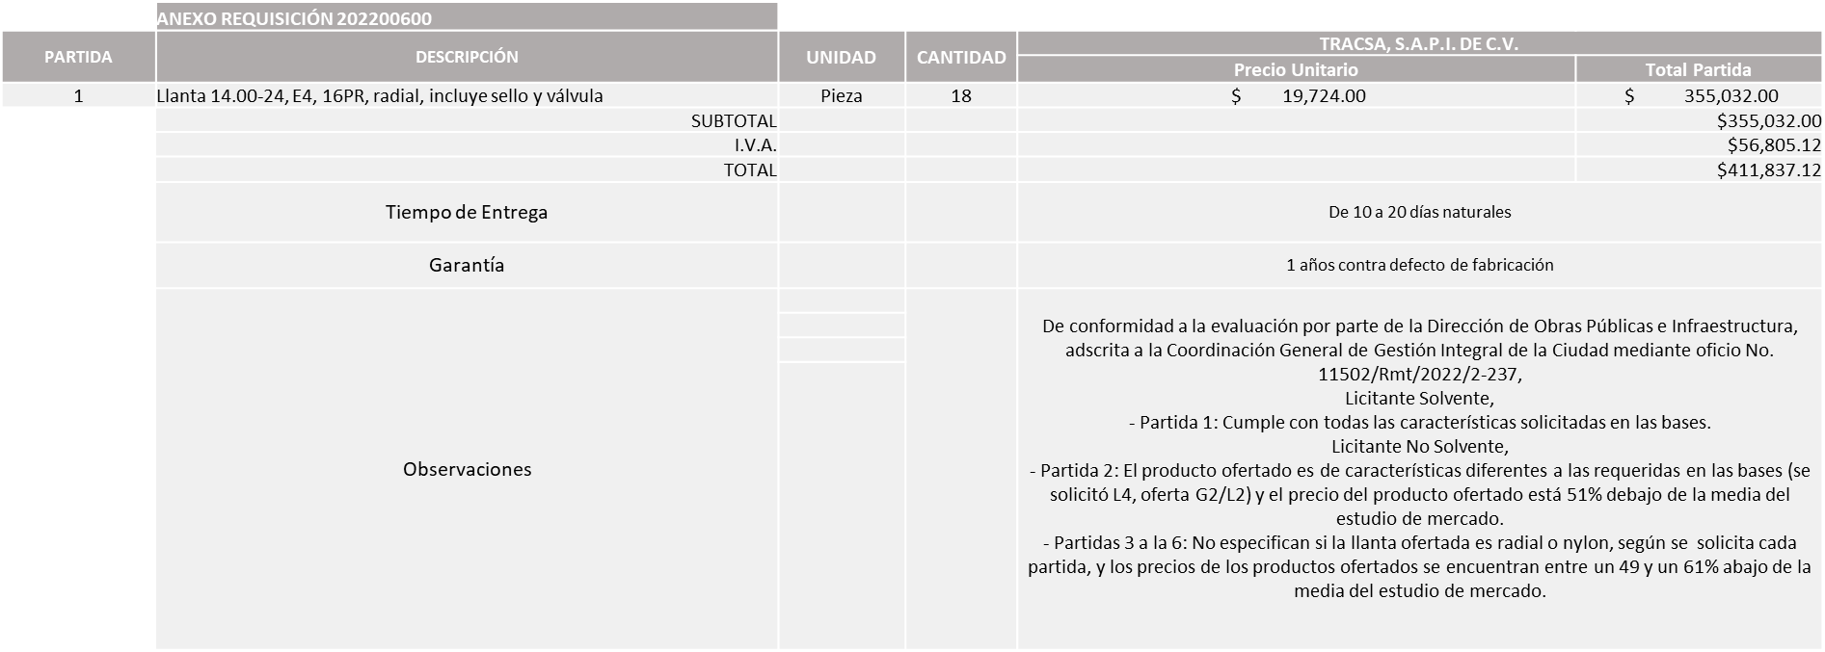

Responsable de la evaluación de las proposiciones:

Nombre | Cargo
Ismael Jauregui Castañeda | Director de Obras Públicas e Infraestructura
Patricia Fregoso Cruz | Coordinador General de Gestión Integral de la Ciudad
Mediante oficio de análisis técnico número 11502/Rtm/2022/2-237

Nota: Partida 1, se adjudica al único licitante solvente que cumplió con los requerimientos técnicos y mejor oferta económica, así como con el cumplimiento de los documentos adicionales solicitados.

Cabe señalar que las partidas 2, 3, 4, 5 y 6 ningún licitante la cotizó de manera correcta ya que no presentaron toda la documentación o se encuentran fuera de la media del estudio de mercado, por lo que se procede a declararse desiertas. Así mismo al prevalecer la necesidad de adquirir dichos bienes, es que la Dirección de Obras Públicas e Infraestructura solicita se invite una siguiente ronda, RONDA 2.

De conformidad con los criterios establecidos en bases, al ofertar en mejores condiciones se pone a consideración por parte del área requirente la adjudicación a favor de:

TRACSA, S.A.P.I. DE C.V., POR UN MONTO TOTAL DE $411,837.12

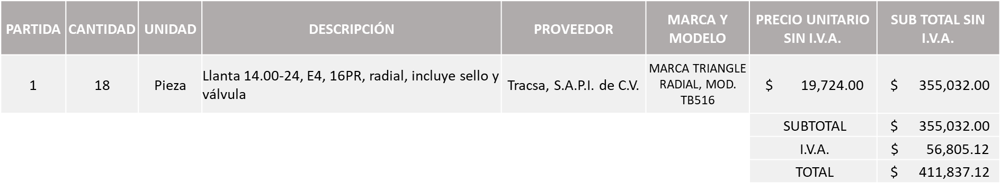

La convocante tendrá 10 días hábiles para emitir la orden de compra / pedido posterior a la emisión del fallo.

El proveedor adjudicado tendrá 5 días hábiles después de la notificación vía correo electrónico por parte de la convocante (por el personal autorizado para este fin) para la recepción firma y entrega de la orden de compra/pedido, previa entrega de garantía correspondiente.

Si el interesado no firma el contrato por causas imputables al mismo, la convocante podrá sin necesidad de un nuevo procedimiento, adjudicar el contrato al licitante que haya obtenido el segundo lugar, siempre que la diferencia en precio con respecto a la proposición inicialmente adjudicada no sea superior a un margen del diez por ciento.

El contrato deberá ser firmado por el representante legal que figure en el acta constitutiva de la empresa o en su defecto cualquier persona que cuente con poder notarial correspondiente.

El área requirente será la responsable de elaborar los trámites administrativos correspondientes para solicitar la elaboración del contrato así como el seguimiento del trámite de pago correspondiente.

Todo esto con fundamento en lo dispuesto por los artículos 107, 108, 113, 119 y demás relativos del Reglamento de Compras, Enajenaciones y Contratación de Servicios del Municipio de Zapopan, Jalisco.

Edmundo Antonio Amutio Villa, representante suplente del Presidente del Comité de Adquisiciones, comenta de conformidad con el artículo 24, fracción VII del Reglamento de Compras, Enajenaciones y Contratación de Servicios del Municipio de Zapopan, Jalisco, se somete a su resolución para su aprobación de fallo por parte de los integrantes del Comité de Adquisiciones a favor del proveedor Tracsa, S.A.P.I. de C.V., la partida 1, así mismo para que se declaren desiertas las partidas 2, 3, 4, 5 y 6 y se inviten a una siguiente ronda, RONDA 2, manifestarlo levantando su mano.

Aprobado por Unanimidad de votos por parte de los integrantes del Comité presentes

Número de Cuadro: 07.07.2022
Licitación Pública Nacional con Participación del Comité: 202200461 RONDA 2
Área Requirente: Dirección de Gestión Integral del Agua y Drenaje adscrita a la Coordinación General de Servicios Municipales.
Objeto de licitación: Servicios de retiro de lodos bilógicos generados en plantas de tratamiento, es necesario contratar estos servicios con proveedores externo debido a la composición física, química y bacteriológica de la masa, ya que las maniobras de succión, traslado, tratamiento y confinamiento, deben ser realizadas bajo el método de los recolectores de residuo de manejo especial (Autorizados por SEMADET).

Se pone a la vista el expediente de donde se desprende lo siguiente:

Proveedores que cotizan:
- Hidromovil, S.A. de C.V.
- María del Socorro Uquillas Aceves
Los licitantes cuyas proposiciones fueron desechadas:

Licitante | Motivo
Hidromovil, S.A. de C.V. | Licitante No Solvente.  Posterior al acto de presentación y apertura de proposiciones se observó, que:  - No entregó Comprobante Fiscal Digital por Internet (CFDI) del pago del impuesto sobre nómina.
María del Socorro Uquillas Aceves | Licitante No Solvente.  Posterior al acto de presentación y apertura de proposiciones se observó, que:  - No entregó Comprobante Fiscal Digital por Internet (CFDI) del pago del impuesto sobre nómina.

Los licitantes cuyas proposiciones resultaron solventes son los que se muestran en el siguiente cuadro:

Ninguna proposición fue solvente

Nota: De conformidad a la evaluación realizada posterior a la presentación y apertura de propuestas el día 11 de Abril de 2022, realizada por parte de la Dirección de Gestión Integral del Agua adscrita a la Coordinación General de Servicios Municipales, misma que refiere que en esta Segunda Ronda fueron presentadas 02 propuestas de manera presencial y ninguna de manera electrónica a través del sistema SAC y de las 2 propuestas recibidas ningún licitante resulta ser solvente por lo que en términos del artículo 93 fracción III del Reglamento de Compras, Enajenaciones y Contratación de Servicios del Municipio de Zapopan se procede a declarar desierta solicitándose autorización para una tercera ronda.

Edmundo Antonio Amutio Villa, representante suplente del Presidente del Comité de Adquisiciones, solicita a los Integrantes del Comité de Adquisiciones el uso de la voz, a Raúl Orlando Melo González, adscrito a la Dirección de Gestión Integral del Agua y Drenaje.

Aprobado por unanimidad de votos por parte de los integrantes del Comité presentes.

Raúl Orlando Melo González, adscrito a la Dirección de Gestión Integral del Agua y Drenaje, dio contestación a las observaciones realizadas por los Integrantes del Comité de Adquisiciones.

Edmundo Antonio Amutio Villa, representante suplente del Presidente del Comité de Adquisiciones, comenta de conformidad con el artículo 24, fracción VII del Reglamento de Compras, Enajenaciones y Contratación de Servicios del Municipio de Zapopan, Jalisco, se somete a su consideración para su aprobación el declarar desierta la presente y el invitar a una tercera ronda, Ronda 3, los que estén por la afirmativa, sírvanse manifestarlo levantando su mano.
.

Aprobado por Unanimidad de votos por parte de los integrantes del Comité presentes

Número de Cuadro: 08.07.2022
Licitación Pública Nacional con Participación del Comité: 202200555
Área Requirente: Dirección de Gestión Integral del Agua y Drenaje adscrita a la Coordinación General de Servicios Municipales
Objeto de licitación: Material utilizado para reparación de fugas, bocas de tormenta, cajas de válvulas y tapas de registros de drenaje administrados por la Dirección de Gestión Integral del Agua y Drenaje

Se pone a la vista el expediente de donde se desprende lo siguiente:

Proveedores que cotizan:
- Proveedor de Insumos para la Construcción, S.A. de C.V.
- Comsare Comercializadora, S.A. de C.V.
- Javier Ortiz González
- Polirefacciones de Occidente, S.A. de C.V.
- Ferreaceros y Materiales de Guadalajara, S.A. de C.V.
Los licitantes cuyas proposiciones fueron desechadas:

Licitante | Motivo
Proveedor de Insumos para la Construcción, S.A. de C.V. | Licitante No Solvente.  Posterior al acto de presentación y apertura de proposiciones se observó, que:  - Nota en su propuesta económica anexo 5 se encuentra por debajo del 40% de la media del estudio de mercado.
Comsare Comercializadora, S.A. de C.V. | Licitante No Solvente.  Posterior al acto de presentación y apertura de proposiciones se observó, que:  - No presenta fichas técnicas ni carta compromiso de entrega solicitado en las bases.  Nota la propuesta económica (anexo 5) presentada por el licitante las cantidades plasmadas en presente cuadro no coinciden
Javier Ortiz González | Licitante No Solvente.  Posterior al acto de presentación y apertura de proposiciones se observó, que:  - No entregó Comprobante Fiscal Digital por Internet (CFDI) del pago del impuesto sobre nómina.  Nota: no cotiza la totalidad de las partidas como se solicita en bases
Polirefacciones de Occidente, S.A. de C.V. | Licitante No Solvente.  Posterior al acto de presentación y apertura de proposiciones se observó, que:  - En su propuesta económica anexo 5 se encuentra por debajo del 40% de la media del estudio de mercado.  Nota la propuesta económica (anexo 5) presentada por el licitante y las cantidades plasmadas en presente cuadro no coinciden, toda vez que el licitante cotiza en la partida 21 cotiza más piezas de las requeridas.
Ferreaceros y Materiales de Guadalajara, S.A. de C.V. | Licitante No Solvente.  De conformidad a la evaluación realizada por la Dirección de Gestión Integral del Agua y Drenaje adscrita a la Coordinación General de Servicios Municipales mediante el oficio N. 1670/2022/0473.  Nota- En la partida 1  El proveedor en su ficha técnica cotiza viga de 4” pero no especifica largo ya que se solicita viga de 4” X 12.20 mts de largo.  -En las partidas 3, 4, 5, 6, 9, 10 y 11 Las especificaciones descritas en las fichas técnicas no coinciden con lo solicitado en las bases ya que las medidas no son las mismas.  -En la partida 12  La ficha técnica no especifica si es cadena pulida o no ya que se solicitó cadena pulida 3/8,  -En la partida 13  Las especificaciones no mencionan las medidas solicitadas en las bases ya que se solicitó contramarco de fierro de 4 X 2.20 mts.  - En la partida 14  El proveedor en su ficha técnica cotiza varilla de 3/8” pero no especifica largo de la misma ya que se solicita viga de 3/8” X 12.20 mts de largo,  - En las partidas 15 a la 19 y la 44  Las especificaciones descritas en las fichas técnicas no coinciden con lo solicitado en las bases ya que las medidas no son las mismas.  - En las partidas 22, 23, 24, 30 y 31  Las fichas técnicas no mencionan las medidas solicitadas en las bases.  -En la partida 35  El proveedor en su ficha técnica menciona la medida de1/2 pero no especifica el largo solicitado que es de 4”.  -En la partida 37  El proveedor en su ficha técnica cotiza viga de 6” pero no especifica largo de la misma ya que se solicita viga de 6” X 12.20 mts., de largo  -En la partida 38  El proveedor en su ficha técnica cotiza viga de 4” pero no especifica largo de la misma ya que se solicita viga de 4” X 12.20 mts.  - Nota ninguna de las fichas técnicas se encuentra firmadas como se solicita en bases

Los licitantes cuyas proposiciones resultaron solventes son los que se muestran en el siguiente cuadro:

Ninguna proposición fue solvente

Nota: De conformidad a la evaluación realizada posterior a la presentación y apertura de propuestas el día 12 de Abril de 2022, realizada por parte de la Dirección de Gestión Integral del Agua y Drenaje adscrita a la Coordinación General de Servicios Municipales, misma que refiere que fueron presentadas 04 propuestas de manera presencial y 1 de manera electrónica a través del sistema SAC y de las 5 propuestas recibidas ningún licitante resulta ser solvente por lo que en términos del Artículo 93 fracción III del Reglamento de Compras, Enajenaciones y Contratación de Servicios del Municipio de Zapopan se procede a declarar desierta solicitándose autorización para una Segunda Ronda.

Edmundo Antonio Amutio Villa, representante suplente del Presidente del Comité de Adquisiciones, solicita a los Integrantes del Comité de Adquisiciones el uso de la voz, a José Benjamín Orozco Sánchez, adscrito a la Dirección de Gestión Integral del Agua y Drenaje.

Aprobado por unanimidad de votos por parte de los integrantes del Comité presentes.

José Benjamín Orozco Sánchez, adscrito a la Dirección de Gestión Integral del Agua y Drenaje, dio contestación a las observaciones realizadas por los Integrantes del Comité de Adquisiciones.

Edmundo Antonio Amutio Villa, representante suplente del Presidente del Comité de Adquisiciones, comenta de conformidad con el artículo 24, fracción VII del Reglamento de Compras, Enajenaciones y Contratación de Servicios del Municipio de Zapopan, Jalisco, se somete a su consideración para su aprobación el declarar desierta la presente y el invitar a una segunda ronda, Ronda 2, los que estén por la afirmativa, sírvanse manifestarlo levantando su mano.

Aprobado por Unanimidad de votos por parte de los integrantes del Comité presentes

Número de Cuadro: 09.07.2022
Licitación Pública Nacional con Participación del Comité: 202200295 RONDA 3
Área Requirente: Dirección de Rastro Municipal adscrita a la Coordinación de Servicios Municipales.
Objeto de licitación: Herramienta necesaria para el mantenimiento de la maquinaria con la que se lleva a cabo el sacrificio de ganado de esta Dirección.

Se pone a la vista el expediente de donde se desprende lo siguiente:

Proveedores que cotizan:
- Jarvis de México, S.A. de C.V.
- María Cristina Olvera Rosas
- Polirefacciones de Occidente, S.A. de C.V.
Los licitantes cuyas proposiciones fueron desechadas:

Licitante | Motivo
Jarvis de México, S.A. de C.V. | Licitante No Solvente.  Posterior al acto de presentación y apertura de proposiciones se observó, que:  -Entregó Comprobante Fiscal Digital por Internet (CFDI) del pago del impuesto sobre nómina, de fecha del 17 de marzo del 2022.  No entrego completo la acreditación legal, faltando su acta constitutiva y su credencial oficial.
María Cristina Olvera Rosas | Licitante No Solvente.  Posterior al acto de presentación y apertura de proposiciones se observó, que:  - No entregó Comprobante Fiscal Digital por Internet (CFDI) del pago del impuesto sobre nómina.
Polirefacciones de Occidente, S.A. de C.V. | Licitante No Solvente.  Posterior al acto de presentación y apertura de proposiciones se observó, que:  - No entregó Comprobante Fiscal Digital por Internet (CFDI) del pago del impuesto sobre nómina.

Los licitantes cuyas proposiciones resultaron solventes son los que se muestran en el siguiente cuadro:

Ninguna proposición fue solvente

Nota: De conformidad a la evaluación realizada posterior a la presentación y apertura de propuestas el día 19 de Abril de 2022, realizada por parte de la Dirección de Rastro Municipal adscrita a la Coordinación General de Servicios Municipales, misma que refiere que en esta Tercera Ronda fueron presentadas una propuesta de manera presencial y dos de manera electrónica a través del sistema SAC y de las 3 propuestas recibidas ningún licitante resulta ser solvente por lo que en términos del artículo 93 fracción III del Reglamento de Compras, Enajenaciones y Contratación de Servicios del Municipio de Zapopan se procede a declarar desierta solicitándose autorización para una Cuarta Ronda.

Edmundo Antonio Amutio Villa, representante suplente del Presidente del Comité de Adquisiciones, solicita a los Integrantes del Comité de Adquisiciones el uso de la voz, a Guillermo Jiménez López, Director de Rastro Municipal.

Aprobado por unanimidad de votos por parte de los integrantes del Comité presentes.

Guillermo Jiménez López, Director de Rastro Municipal, dio contestación a las observaciones realizadas por los Integrantes del Comité de Adquisiciones.

Edmundo Antonio Amutio Villa, representante suplente del Presidente del Comité de Adquisiciones, comenta de conformidad con el artículo 24, fracción VII del Reglamento de Compras, Enajenaciones y Contratación de Servicios del Municipio de Zapopan, Jalisco, se somete a su consideración para la aprobación el declarar desierta la presente y el invitar a una cuarta ronda, Ronda 4, los que estén por la afirmativa, sírvanse manifestarlo levantando su mano.
.
Aprobado por Unanimidad de votos por parte de los integrantes del Comité presentes

Número de Cuadro: 10.07.2022
Licitación Pública Nacional con Participación del Comité: 202200485
Área Requirente: Dirección de Mejoramiento Urbano adscrita a la Coordinación General de Servicios Municipales.
Objeto de licitación: Servicio de sustitución de losas y banquetas.

Se pone a la vista el expediente de donde se desprende lo siguiente:

Proveedores que cotizan:
- T&T Supervisión, Proyecto y Construcción, S.A. de C.V.
- Edificación y Bien y Raiz, S. de R.L. de C.V.
Los licitantes cuyas proposiciones fueron desechadas:

Licitante | Motivo
Edificación y Bien y Raíz, S. de R.L. de C.V. | Licitante no solvente.  Posterior al acto de presentación y apertura de proposiciones se detectó que:  - No presenta Comprobante Fiscal Digital por Internet (CFDI) del pago del impuesto sobre nómina del estado.  - Su propuesta supera el 10% de la media del estudio de mercado, autorizado en el art. 71 de la ley de compras gubernamentales, enajenaciones y contratación de servicios del estado de Jalisco y sus municipios.

Los licitantes cuyas proposiciones resultaron solventes son los que se muestran en el siguiente cuadro:

T&T SUPERVISIÓN, PROYECTO Y CONSTRUCCIÓN, S.A. DE C.V.

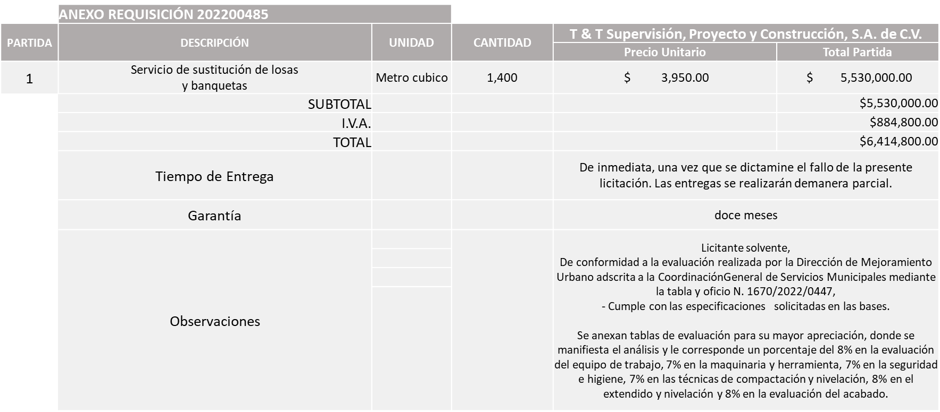

Responsable de la evaluación de las proposiciones:

Nombre | Cargo
Guillermo Ángeles Martínez | Encargado del despacho de la Dirección de Mejoramiento Urbano mediante acuerdo de suplencia por ausencia, de fecha 16 de marzo de 2022 suscrito por el Presidente Municipal Juan José Frangie Saade
Carlos Alejandro Vázquez Ortiz | Coordinador General de Servicios Municipales

Mediante oficio de análisis técnico número 1670/2022/0447

Nota: Se adjudica al único licitante solvente que cumplió con los requerimientos técnicos, económicos así como la presentación de la documentación solicitada en las bases de licitación, la presentación de la prueba de concreto y según lo establecido en las bases de licitación a la puntuación que se acercó al 100% considerando la puntuación de las pruebas del 45%, la propuesta económica del 30% y el cumplimiento de los documentos solicitados por el área requirente del 25% dando un total de 100%.

De conformidad con los criterios establecidos en bases, al ofertar en mejores condiciones se pone a consideración por parte del área requirente la adjudicación a favor de:

T&T SUPERVISIÓN, PROYECTO Y CONSTRUCCIÓN, S.A. DE C.V., POR UN MONTO TOTAL DE $6,414,800.00

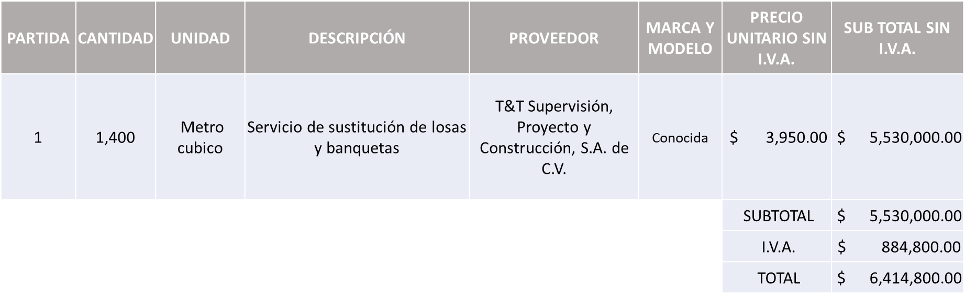

La convocante tendrá 10 días hábiles para emitir la orden de compra / pedido posterior a la emisión del fallo.

El proveedor adjudicado tendrá 5 días hábiles después de la notificación vía correo electrónico por parte de la convocante (por el personal autorizado para este fin) para la recepción firma y entrega de la orden de compra/pedido, previa entrega de garantía correspondiente.
Si el interesado no firma el contrato por causas imputables al mismo, la convocante podrá sin necesidad de un nuevo procedimiento, adjudicar el contrato al licitante que haya obtenido el segundo lugar, siempre que la diferencia en precio con respecto a la proposición inicialmente adjudicada no sea superior a un margen del diez por ciento.

El contrato deberá ser firmado por el representante legal que figure en el acta constitutiva de la empresa o en su defecto cualquier persona que cuente con poder notarial correspondiente.

El área requirente será la responsable de elaborar los trámites administrativos correspondientes para solicitar la elaboración del contrato así como el seguimiento del trámite de pago correspondiente.

Todo esto con fundamento en lo dispuesto por los artículos 107, 108, 113, 119 y demás relativos del Reglamento de Compras, Enajenaciones y Contratación de Servicios del Municipio de Zapopan, Jalisco.

Edmundo Antonio Amutio Villa, representante suplente del Presidente del Comité de Adquisiciones, comenta de conformidad con el artículo 24, fracción VII del Reglamento de Compras, Enajenaciones y Contratación de Servicios del Municipio de Zapopan, Jalisco, se somete a su resolución para su aprobación de fallo por parte de los integrantes del Comité de Adquisiciones a favor del proveedor T&T Supervisión, Proyecto y Construcción, S.A. de C.V., los que estén por la afirmativa, sírvanse manifestarlo levantando su mano.

Aprobado por Unanimidad de votos por parte de los integrantes del Comité presentes

Número de Cuadro: 11.07.2022
Licitación Pública Nacional con Participación del Comité: 202200521 RONDA 1
Área Requirente: Dirección de Parques y Jardines adscrita a la Coordinación General de Servicios Municipales
Objeto de licitación: Astilladoras necesarias para moler el desecho forestal generado de podas y derribos de árboles secos, ya que es trabajo de todos los días.

Se pone a la vista el expediente de donde se desprende lo siguiente:

Proveedores que cotizan:
- Aseca, S.A. de C.V.
- Reparación Rescates y Refacciones, SAPI
- Constructora Solurg, S. de R.L. de C.V.
- Ingeniería Metálica y Maquinaria Mexicana, S.A. de C.V.
Los licitantes cuyas proposiciones fueron desechadas:

Licitante | Motivo
Aseca, S.A. de C.V. | Licitante No Solvente.  Posterior al acto de presentación y apertura de proposiciones se observó, que:  - Rebasa el 10% de la propuesta económica
Reparación Rescates y Refacciones, SAPI | Licitante No Solvente.  Posterior al acto de presentación y apertura de proposiciones se observó, que:  - No entregó Comprobante Fiscal Digital por Internet (CFDI) del pago del impuesto sobre nómina.  No entrego- constancia de situación fiscal sin adeudos en (Infonavit)
Constructora Solurg, S. de R.L. de C.V. | Licitante No Solvente.  Posterior al acto de presentación y apertura de proposiciones se observó, que:  - No entregó Comprobante Fiscal Digital por Internet (CFDI) del pago del impuesto sobre nómina.
Ingeniería Metálica y Maquinaria Mexicana, S.A. de C.V. | Licitante No Solvente.  De conformidad a la evaluación realizada por la Dirección de Mejoramiento Urbano adscrita a la Coordinación General de Servicios Municipales mediante el oficio N. 1680/2022/0743,  Posterior al acto de presentación y apertura de proposiciones se observó, que:  - No cumple con lo solicitado en las bases en el apartado condiciones de entrega máximo de entrega 10 días hábiles

Los licitantes cuyas proposiciones resultaron solventes son los que se muestran en el siguiente cuadro:

Ninguna proposición fue solvente

Responsable de la evaluación de las proposiciones:

Nombre | Cargo
Diego Álvarez Martínez | Director de Parques y Jardines
Carlos Alejandro Vázquez Ortiz | Coordinador General de Servicios Municipales

Mediante oficio de análisis técnico número 1680/2022/0743

Nota: De conformidad a la evaluación realizada posterior a la presentación y apertura de propuestas el día 12 de Abril de 2022, realizada por parte de la Dirección de Parques y Jardines adscrita a la Coordinación General de Servicios Municipales, misma que refiere que fueron presentadas 03 propuestas de manera presencial y 1 de manera electrónica a través del sistema SAC y de las 4 propuestas recibidas ningún licitante resulta ser solvente por lo que en términos del artículo 93 fracción III del Reglamento de Compras, Enajenaciones y Contratación de Servicios del Municipio de Zapopan se procede a declarar desierta solicitándose autorización para una segunda ronda.

Edmundo Antonio Amutio Villa, representante suplente del Presidente del Comité de Adquisiciones, comenta de conformidad con el artículo 24, fracción VII del Reglamento de Compras, Enajenaciones y Contratación de Servicios del Municipio de Zapopan, Jalisco, se somete a su consideración para su aprobación el declarar desierta la presente y el invitar a una segunda ronda, Ronda 2, los que estén por la afirmativa, sírvanse manifestarlo levantando su mano.

Aprobado por Unanimidad de votos por parte de los integrantes del Comité presentes

Número de Cuadro: 12.07.2022
Licitación Pública Nacional con Participación del Comité: 202200431 y 202200432 RONDA 3
Área Requirente: Dirección de Conservación de Inmuebles adscrita a la Coordinación General de Administración e Innovación Gubernamental.
Objeto de licitación: Mantenimiento-preventivo a equipos de aire acondicionado, instalados en Dependencias Municipales.

Se pone a la vista el expediente de donde se desprende lo siguiente:

Proveedores que cotizan:
- Proveedora RAC, S.A. de C.V.
- Fernando Loza Plascencia
Los licitantes cuyas proposiciones fueron desechadas:

Licitante | Motivo
Proveedora RAC, S.A. de C.V. | Licitante No Solvente.  Posterior al acto de presentación y apertura de proposiciones se detectó que:  - La propuesta económica presentada por el licitante se encuentra por debajo del 40% respecto de la media de precios de la investigación de mercado, conforme al art. 71 de la Ley de Compras Gubernamentales, Enajenaciones y Contratación de Servicios del Estado de Jalisco y sus Municipios.
Fernando Loza Plascencia | Licitante No Solvente.  Posterior al acto de presentación y apertura de proposiciones se detectó que No presenta:  - Opinión de Cumplimiento de las obligaciones antes el Instituto Mexicano del Seguro Social.  - Comprobante Fiscal Digital por Internet (CFDI) del pago del Impuesto Sobre Nómina del Estado.  - Constancia de Situación Fiscal sin adeudos en materia de aportaciones patronales y enteros de descuento vigentes, emitidas por el Instituto del Fondo Nacional de la Vivienda para Trabajadores.

Los licitantes cuyas proposiciones resultaron solventes son los que se muestran en el siguiente cuadro:

Ninguna proposición fue solvente

Nota: De conformidad a la evaluación realizada posterior a la presentación y apertura de propuestas el día 12 de Abril de 2022, realizada por parte del Área Convocante, la Dirección de Adquisiciones, misma que refiere en esta Ronda 3, se recibieron 2 propuestas, las cuales no fueron presentadas con la totalidad de los requisitos indicados en las bases de la presente licitación y/o no cumplieron económicamente conforme al Artículo 71 de la Ley de Compras Gubernamentales, Enajenaciones y Contratación de Servicios del Estado de Jalisco y sus Municipios, por lo que en términos del Artículo 93 fracción III del Reglamento de Compras, Enajenaciones y Contratación de Servicios del Municipio de Zapopan se procede a declarar desierta.

En virtud de que las propuestas presentadas se encuentran fuera de la media del estudio de la investigación de mercado, de conformidad al artículo 69, 71 y 13, numeral 3 BIS, Fracción IV, de la Ley de Compras, Enajenaciones y Contratación de Servicios del Estado de Jalisco, por lo que se solicita se proceda a declarar desierta la presente, para efectos de que sea realizada una nueva investigación de mercado y nuevas bases, al prevalecer la necesidad de adquirir dichos bienes.

Edmundo Antonio Amutio Villa, representante suplente del Presidente del Comité de Adquisiciones, comenta de conformidad con el artículo 24, fracción VII del Reglamento de Compras, Enajenaciones y Contratación de Servicios del Municipio de Zapopan, Jalisco, se somete a su consideración para su aprobación por parte de los integrantes del Comité de Adquisiciones a favor de que se proceda a declarar desierta la presente y para efectos de que sea realizada una nueva investigación de mercado y licitación con nuevas bases, al prevalecer la necesidad de adquirir dichos bienes, los que estén por la afirmativa, sírvanse manifestarlo levantando su mano.

Aprobado por Unanimidad de votos por parte de los integrantes del Comité presentes

Número de Cuadro: 13.07.2022
Licitación Pública Nacional con Participación del Comité: 202200580
Área Requirente: Dirección de Administración adscrita a la Coordinación General de Administración e Innovación Gubernamental.
Objeto de licitación: Reparación de unidades pertenecientes a dependencias Municipales como prevención para temporal de estiaje e incendios forestales.

Se pone a la vista el expediente de donde se desprende lo siguiente:

Proveedores que cotizan:
- Cristina Jaime Zúñiga
- Multillantas Nieto, S.A. de C.V.
- Miguel Oscar Gutierrez Gutierrez
- Rehabilitaciones y Servicios R&S, S.A. de C.V.
Los licitantes cuyas proposiciones fueron desechadas:

Licitante | Motivo
Cristina Jaime Zúñiga | Licitante No Solvente.  Posterior al acto de presentación y apertura de proposiciones, se detectó por parte del área convocante, que:  Presenta- dos opiniones del cumplimiento de obligaciones en materia de Seguridad Social UNA en POSITIVA con fecha de 18 de marzo del 2022 y la otra en NEGATIVA con fecha de 13 de abril del 2022.
Multillantas Nieto, S.A. de C.V. | Licitante No Solvente.  Posterior al acto de presentación y apertura de proposiciones, se detectó por parte del área convocante, que:  No presenta- Comprobante fiscal digital por internet (CFDI) del pago del impuesto sobre nómina del estado, del que se desprenda fecha de expedición del documento, en el que se observe una vigencia máxima de 30 días de antigüedad, a la fecha de presentación de propuestas. si su razón social no cuenta con empleados en el citado; realizar carta manifiesto bajo protesta de decir verdad explicando esta situación y con la firma autógrafa del representante legal.  Presenta- Opinión del cumplimiento de sus obligaciones en materia de seguridad social, en opinión positivo, Con fecha de 07 de marzo del 2022 y debe ser con fecha no mayor a 30 días naturales a la fecha de registro de las propuestas técnicas y económicas.
Rehabilitaciones y Servicios R&S, S.A. de C.V. | Licitante No Solvente.  En partida 11,  La propuesta económica presentada en esta partida se encuentras 40% por debajo de la media de la investigación de mercado. Artículo 71 de la Ley de Compras, Enajenaciones y Contratación de Servicios del Estado de Jalisco.

Los licitantes cuyas proposiciones resultaron solventes son los que se muestran en el siguiente cuadro:

MIGUEL OSCAR GUTIERREZ GUTIERREZ Y REHABILITACIONES Y SERVICIOS R&S S.A. DE C.V.

Se anexa tabla de Excel

Responsable de la evaluación de las proposiciones:

Nombre | Cargo
Dialhery Diaz González | Directora de Administración
Edmundo Antonio Amutio Villa | Coordinador General de Administración e Innovación Gubernamental

Mediante oficio de análisis técnico número CGAIG/DADMON/259/2022

Nota: Se adjudica a los licitantes que cumplieron con los requerimientos técnicos, económicos y el cumplimiento de los puntos adicionales solicitados en las bases de licitación y presentan la propuesta económica más baja, a excepción de la partida 11 que se adjudica al único licitante solvente.

Cabe mencionar que existe empate técnico en las partidas 1 y 2 de: Rehabilitaciones y Servicios R&S S.A. de C.V. y Miguel Oscar Gutiérrez Gutiérrez, conforme al Artículo 49, Numeral 2, de la Ley de Compras Gubernamentales, Enajenaciones y Contratación de Servicios del Estado de Jalisco y sus Municipios, misma que bajo el criterio de desempate, del artículo antes citado, es que se asigna al licitante Miguel Oscar Gutiérrez Gutiérrez, al presentar la propuesta económica más baja.

De conformidad con los criterios establecidos en bases, al ofertar en mejores condiciones se pone a consideración por parte del área requirente la adjudicación a favor de:

MIGUEL OSCAR GUTIERREZ GUTIERREZ, POR UN MONTO TOTAL DE $ 687,202.56

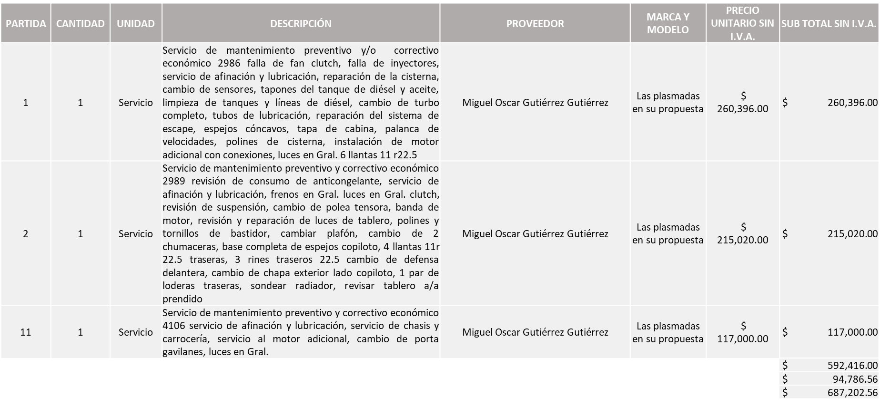

REHABILITACIONES Y SERVICIOS R&S S.A. DE C.V., POR UN MONTO TOTAL DE $ 1,595,875.80
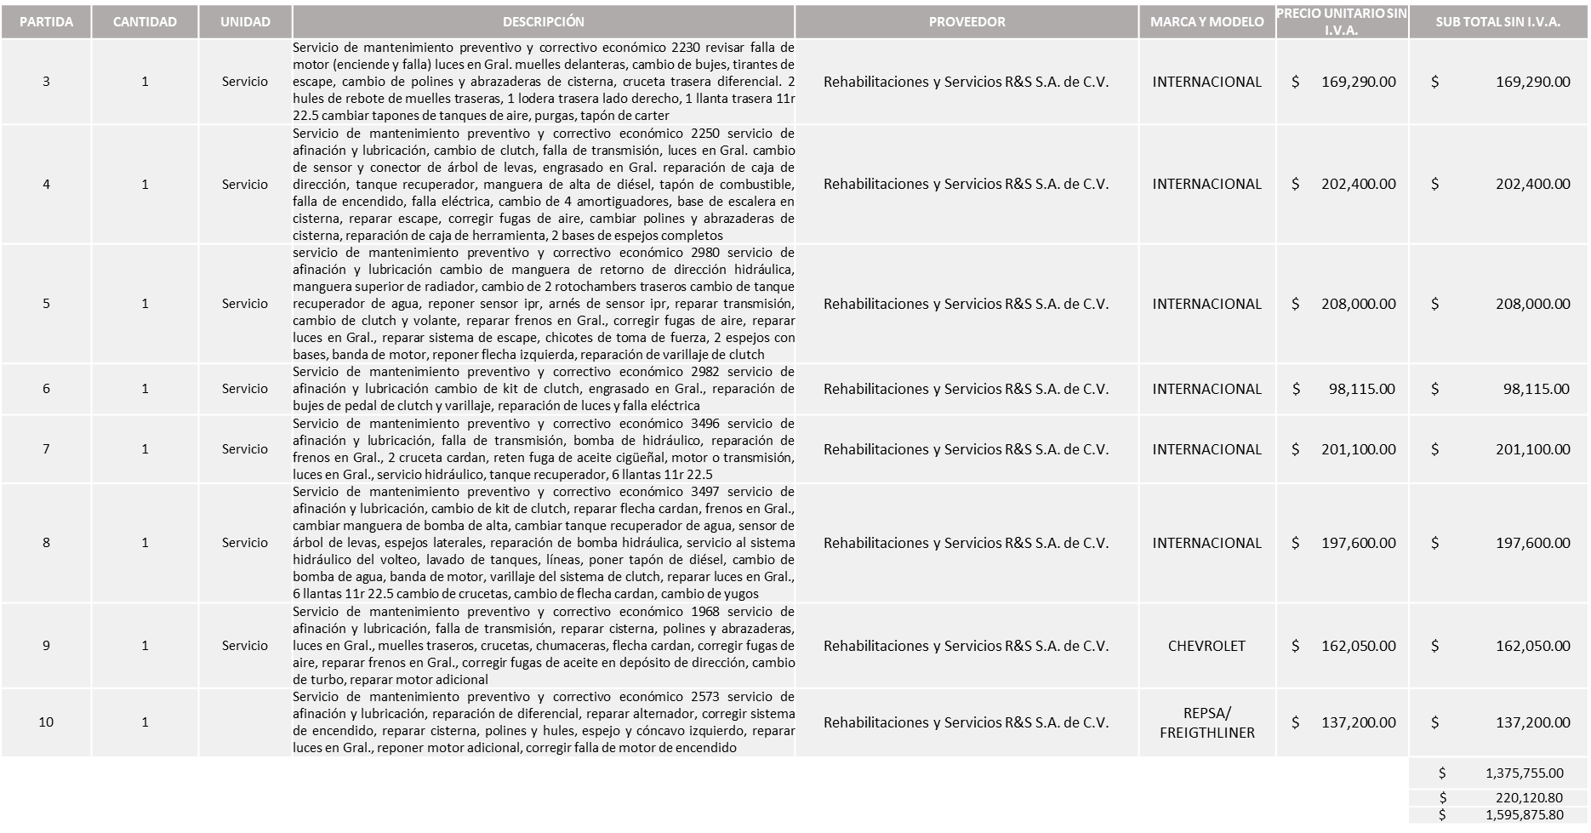

La convocante tendrá 10 días hábiles para emitir la orden de compra / pedido posterior a la emisión del fallo.

El proveedor adjudicado tendrá 5 días hábiles después de la notificación vía correo electrónico por parte de la convocante (por el personal autorizado para este fin) para la recepción firma y entrega de la orden de compra/pedido, previa entrega de garantía correspondiente.

Si el interesado no firma el contrato por causas imputables al mismo, la convocante podrá sin necesidad de un nuevo procedimiento, adjudicar el contrato al licitante que haya obtenido el segundo lugar, siempre que la diferencia en precio con respecto a la proposición inicialmente adjudicada no sea superior a un margen del diez por ciento.

El contrato deberá ser firmado por el representante legal que figure en el acta constitutiva de la empresa o en su defecto cualquier persona que cuente con poder notarial correspondiente.

El área requirente será la responsable de elaborar los trámites administrativos correspondientes para solicitar la elaboración del contrato así como el seguimiento del trámite de pago correspondiente.

Todo esto con fundamento en lo dispuesto por los artículos 107, 108, 113, 119 y demás relativos del Reglamento de Compras, Enajenaciones y Contratación de Servicios del Municipio de Zapopan, Jalisco.

Edmundo Antonio Amutio Villa, representante suplente del Presidente del Comité de Adquisiciones, comenta de conformidad con el artículo 24, fracción VII del Reglamento de Compras, Enajenaciones y Contratación de Servicios del Municipio de Zapopan, Jalisco, se somete a su resolución para su aprobación de fallo por parte de los integrantes del Comité de Adquisiciones a favor de los proveedores Miguel Oscar Gutierrez Gutierrez y Rehabilitaciones y Servicios R&S S.A. de C.V., los que estén por la afirmativa, sírvanse manifestarlo levantando su mano.

Aprobado por Unanimidad de votos por parte de los integrantes del Comité presentes

Número de Cuadro: 14.07.2022
Licitación Pública Nacional con Participación del Comité: 202200505 RONDA 1
Área Requirente: Dirección de Administración adscrita a la Coordinación General de Administración e Innovación Gubernamental.
Objeto de licitación: Seguros de daños y responsabilidad civil edificio CISZ vigencia de 12 meses.

Se pone a la vista el expediente de donde se desprende lo siguiente:

Proveedores que cotizan:
- Seguros Sura, S.A. de C.V.
- AXA Seguros, S.A. de C.V.
Los licitantes cuyas proposiciones fueron desechadas:

Licitante | Motivo
AXA Seguros, S.A. de C.V. | Licitante No Solvente.  Posterior al acto de presentación y apertura de proposiciones se observó, que:  - No presento Comprobante Fiscal Digital por Internet (CFDI) del pago del impuesto sobre nómina.  - Cabe mencionar que en su propuesta económica (anexo 5) se encuentra por encima del 10% de la media de investigación de mercado.

Los licitantes cuyas proposiciones resultaron solventes son los que se muestran en el siguiente cuadro:

SEGUROS SURA, S.A. DE C.V.

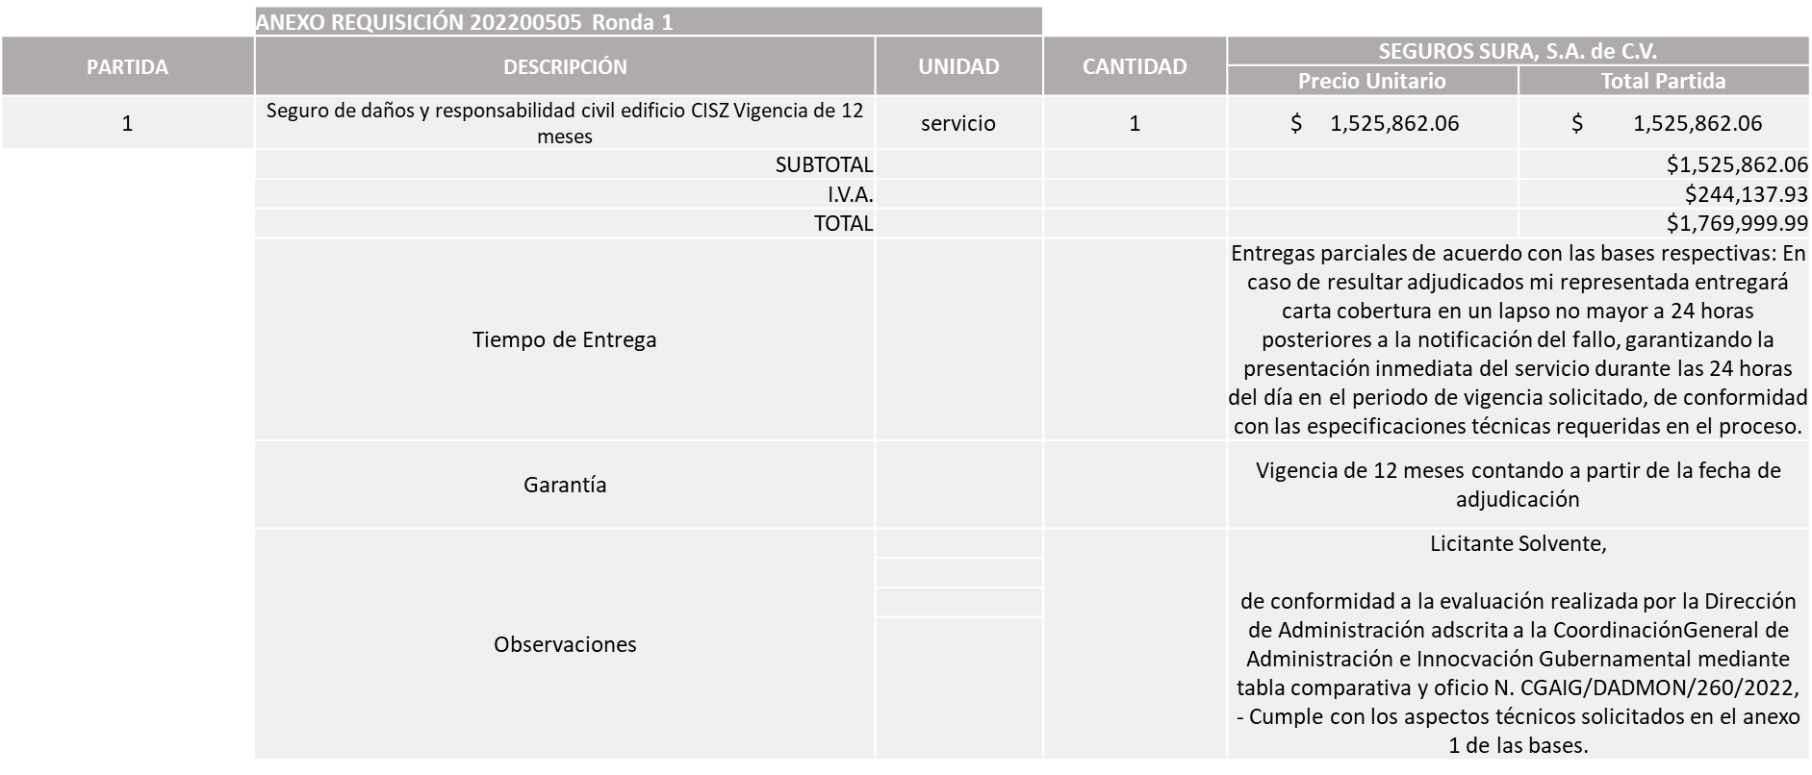

Responsable de la evaluación de las proposiciones:

Nombre | Cargo
Dialhery Diaz González | Directora de Administración
Edmundo Antonio Amutio Villa | Coordinador General de Administración e Innovación Gubernamental

Mediante oficio de análisis técnico número CGAIG/DADMON/260/2022

Nota: Se adjudica al único licitante solvente que cumple con los requerimientos técnicos y económicos.

De igual manera se hace mención que la propuesta económica del licitante sobrepasa el techo presupuestal por un monto de $ 129,953.33 I.V.A. Incluido, el cual el Área requirente ya cuenta con la suficiencia presupuestal para cubrir el monto asignado.

De conformidad con los criterios establecidos en bases, al ofertar en mejores condiciones se pone a consideración por parte del área requirente la adjudicación a favor de:

SEGUROS SURA, S.A. DE C.V., POR UN MONTO TOTAL DE $1,769,999.99

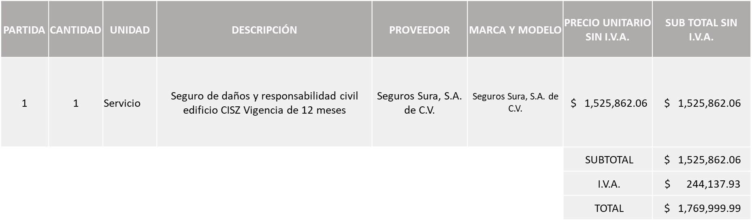

La convocante tendrá 10 días hábiles para emitir la orden de compra / pedido posterior a la emisión del fallo.

El proveedor adjudicado tendrá 5 días hábiles después de la notificación vía correo electrónico por parte de la convocante (por el personal autorizado para este fin) para la recepción firma y entrega de la orden de compra/pedido, previa entrega de garantía correspondiente.

Si el interesado no firma el contrato por causas imputables al mismo, la convocante podrá sin necesidad de un nuevo procedimiento, adjudicar el contrato al licitante que haya obtenido el segundo lugar, siempre que la diferencia en precio con respecto a la proposición inicialmente adjudicada no sea superior a un margen del diez por ciento.

El contrato deberá ser firmado por el representante legal que figure en el acta constitutiva de la empresa o en su defecto cualquier persona que cuente con poder notarial correspondiente.

El área requirente será la responsable de elaborar los trámites administrativos correspondientes para solicitar la elaboración del contrato así como el seguimiento del trámite de pago correspondiente.

Todo esto con fundamento en lo dispuesto por los artículos 107, 108, 113, 119 y demás relativos del Reglamento de Compras, Enajenaciones y Contratación de Servicios del Municipio de Zapopan, Jalisco.

Edmundo Antonio Amutio Villa, representante suplente del Presidente del Comité de Adquisiciones, comenta de conformidad con el artículo 24, fracción VII del Reglamento de Compras, Enajenaciones y Contratación de Servicios del Municipio de Zapopan, Jalisco, se somete a su resolución para su aprobación de fallo por parte de los integrantes del Comité de Adquisiciones a favor del proveedor Seguros Sura, S.A. de C.V. los que estén por la afirmativa, sírvanse manifestarlo levantando su mano.

Aprobado por Unanimidad de votos por parte de los integrantes del Comité presentes

Inciso 2 de la Agenda de Trabajo.

- Adjudicaciones Directas de acuerdo al Artículo 99, Fracción I y III del Reglamento de Compras, Enajenaciones y Contratación de Servicios del Municipio de Zapopan Jalisco.

NÚMERO | No. DE OFICIO DE LA DEPENDENCIA | REQUISICIÓN | AREA REQUIRENTE | MONTO TOTAL CON I.V.A. | PROVEEDOR | MOTIVO | VOTACIÓN PRESIDENTE
A1 Fracción I | 1230/22/0409-039 | 202200717 | Dirección de Cultura adscrita a la Coordinación General de Construcción de la Comunidad | $ 1,400,000.00 No Grava I.V.A. | Festmayo A.C. | Creación original de 4 esculturas de perros, elaboración y exposición de 29 figuras de perros, lectura de 300 cuentos, proceso de aprobación de cuentos e historias con grupo de expertos en psicología infantil y rescate animal, adaptación y personificación de los cuentos por actores, contratación de seguridad privada 24 horas, montaje y desmontaje en cada sede (instalación, artística y mobiliario), montaje de señalética en cada sede, supervisión y mantenimiento de las esculturas, instalación de un muro “ Mi Querido Perro” con fotografías de las personas y sus mascotas, recorrido en bicicleta “Reto Perrón” adopciones de perros rescatados a través de diversas asociaciones, albergues y rescatistas, regalo de souvenirs para los adoptantes, convocatoria para donaciones, todo lo anterior se llevara a cabo del 6 al 29 de mayo del año en curso, en cuatro sedes del Municipio de Zapopan (Glorieta Chapalita, Parque Metropolitano, Parque de las Niñas y los Niños y Estación Zapopan Centro SITEUR), el objeto de dicho evento es plantear una reactivación del tejido social por medio de la vinculación, cooperación y regeneración del espacio común, este proyecto ayuda a reflexionar acerca de la perdida, el cambio y sobre todo la importancia de la compañía a compañero que siempre está, el compañero leal, fuerte, juguetón, guardián: el perro. Se prevé una proyección de 24,000 asistentes, los artistas y conferenciantes participantes nos darán una perspectiva distinta de los espacios emblemáticos de Zapopan que han sido elegidos, con actividades que serán presentadas en espacios abiertos, todas las actividades con la marca de Espacio Seguro, atendiendo las medidas sanitarias correspondientes a lo establecido por la SSA y en los manuales operativos del Festival, Reactivar la cultura con la opción de salir a la calle y realizar una sinergia para que artistas y publico interactúen en esta nueva normalidad de manera segura. Existe una promoción cultural nacional e internacional turística, lo que contribuye también a mejorar en el espacio económico de Municipio de Zapopan. Al tener el Festival reconocimiento y proyección internacional, se promueve a los artistas locales y del país, además de que se difunde la cultura de México, es un proyecto multidisciplinario cuya idea es propiedad intelectual del Festmayo A.C., teniendo el artista el derecho moral y dicha asociación el derecho patrimonial de la obra para llevar a cabo la exposición, así como también, para las prestaciones artísticas y que ha sido generado en forma exclusiva para el Municipio de Zapopan en cuatro sedes; contando con el contrato de cesión de derechos patrimoniales de autor de los mismos. | Solicito su autorización del punto A1, los que estén por la afirmativa sírvanse manifestándolo levantando su mano. Aprobado por Unanimidad, de votos

Los asuntos varios de este cuadro pertenecen al inciso 2, punto A, de la agenda de trabajo y que fue aprobado de conformidad con el artículo 99 fracción I, del Reglamento de Compras, Enajenaciones y Contratación de Servicios del Municipio de Zapopan, Jalisco, por Unanimidad de votos por parte de los integrantes del Comité de Adquisiciones.

- Adjudicaciones Directas de acuerdo al Artículo 99, Fracción IV del Reglamento de Compras, Enajenaciones y Contratación de Servicios del Municipio de Zapopan Jalisco, se rinde informe.

NUMERO | REQUISICIÓN | AREA REQUIRENTE | MONTO TOTAL CON IVA | PROVEEDOR | MOTIVO
B1 Fraccion IV | 202200625 | Dirección de Mejoramiento Urbano adscrita a la Coordinación General de Servicios Municipales | $202,688.54 | Medam S. de R.L. de C.V. | Recolección de residuos biológicos infecciosos transportación y disposición final de los mismos (animales muertos) para los meses de enero, febrero y marzo del 2022, lo anterior debido a que es un servicio indispensable de la Dirección de Mejoramiento Urbano y de no contar con él podría ocasionar fuentes de infección y/o problemas sanitarios, debido a que muchos animales se encuentran en las vías públicas del Municipio, cabe señalar que se realizó el proceso de licitación para cubrir dicho servicio, con la requisición 202101864, desde el mes de Noviembre del 2021, con bases aprobadas en la sesión 4 Ordinaria del día 9 de diciembre del 2021, y fue declarada desierta en dos ocasiones en las fechas 27 de diciembre del 2021 y el 10 de enero del 2022, ya que solo concurso un licitante y no se contó con un comparativo de mínimo dos, realizándose una tercera ronda con una requisición enlace 202200208 con fecha de apertura de proposiciones del día 25 de febrero de 2022 teniendo dos licitantes los cuales su propuestas económica no fue adjudicada ya que los montos de cotización de los proveedores no cumplían económicamente con base en el Artículo 71 de la Ley de Compras Gubernamentales, Enajenaciones y Contratación de Servicios del Estado de Jalisco y sus Municipios, por lo que se tuvo que cancelar y volver a licitar, esto dejando sin servicio de recolección en los meses en los que se realizó el proceso de la licitación por lo que se requirió de manera urgente la intervención del proveedor MEDAM S. de R.L. de C.V., de acuerdo a lo anterior, se solicitaron cotizaciones a diferentes proveedores, siendo este último el que ofreció mejores condiciones.

El asunto vario de este cuadro pertenece al inciso 2, punto B, fue informado a los integrantes del Comité de Adquisiciones presentes, de conformidad con el artículo 100 fracción I, del Reglamento de Compras, Enajenaciones y Contratación de Servicios del Municipio de Zapopan, Jalisco.

3. Presentación de Bases para su revisión y aprobación.

Bases de la requisición 202200786 y 202200787 de la Comisaría General de Seguridad Publica, donde solicitan compra de patrullas, cuatrimotos y motos para ampliar el parque vehicular destinado a funciones de Seguridad Publica.

Edmundo Antonio Amutio Villa, representante suplente del Presidente del Comité de Adquisiciones, solicita a los Integrantes del Comité de Adquisiciones el uso de la voz, a Juana Inés Robledo Guzmán, y Jorge Alberto Arizpe García, ambos adscritos a la Comisaria General de Seguridad Pública.

Aprobado por unanimidad de votos por parte de los integrantes del Comité presentes.

Juana Inés Robledo Guzmán adscrita a la Comisaria General de Seguridad Pública y Jorge Alberto Arizpe García, Comisario General de Seguridad Pública, dieron contestación a las observaciones realizadas por los Integrantes del Comité de Adquisiciones.

Edmundo Antonio Amutio Villa, representante suplente del Presidente del Comité de Adquisiciones, comenta de conformidad con el artículo 24, fracción XII del Reglamento de Compras, Enajenaciones y Contratación de Servicios del Municipio de Zapopan, Jalisco, se somete a su consideración para proponer y aprobar las bases de la requisición 202200786 y 202200787 con las cuales habrá de convocarse a licitación pública, los que estén por la afirmativa, sírvanse manifestarlo levantando la mano.

Aprobado por unanimidad de votos por parte de los integrantes del Comité presentes

Bases de la requisición 202200746 de la Dirección de Programas Sociales adscrita a la Coordinación General de Desarrollo Económico y Combate a Desigualdad donde solicitan playeras escolares tipo polo para el programa “Zapopan ¡PRESENTE!”

Edmundo Antonio Amutio Villa, representante suplente del Presidente del Comité de Adquisiciones, comenta de conformidad con el artículo 24, fracción XII del Reglamento de Compras, Enajenaciones y Contratación de Servicios del Municipio de Zapopan, Jalisco, se somete a su consideración para proponer y aprobar las bases de la requisición 202200746 con las cuales habrá de convocarse a licitación pública, los que estén por la afirmativa, sírvanse manifestarlo levantando la mano.

Aprobado por unanimidad de votos por parte de los integrantes del Comité presentes

Bases de la requisición 202200635 de la Dirección de Programas Sociales adscrita a la Coordinación General de Desarrollo Económico y Combate a Desigualdad donde solicitan compra de pintura vinílica, esmalte, trafico, impermeabilizante, thiner y cepillos para llevar a cabo la rehabilitación de espacios dentro del Programa “Zapopan Mi Colonia”

Edmundo Antonio Amutio Villa, representante suplente del Presidente del Comité de Adquisiciones, comenta de conformidad con el artículo 24, fracción XII del Reglamento de Compras, Enajenaciones y Contratación de Servicios del Municipio de Zapopan, Jalisco, se somete a su consideración para proponer y aprobar las bases de la requisición 202200635 con las cuales habrá de convocarse a licitación pública, los que estén por la afirmativa, sírvanse manifestarlo levantando la mano.

Aprobado por unanimidad de votos por parte de los integrantes del Comité presentes

Bases de la requisición 202200569 de la Dirección de Rastro Municipal adscrita a la Coordinación General de Servicios Municipales, donde solicitan compra de maquinaria y equipo industrial para mejoras dentro de la sala de sacrificio.

Edmundo Antonio Amutio Villa, representante suplente del Presidente del Comité de Adquisiciones, comenta de conformidad con el artículo 24, fracción XII del Reglamento de Compras, Enajenaciones y Contratación de Servicios del Municipio de Zapopan, Jalisco, se somete a su consideración para proponer y aprobar las bases de la requisición 202200569 con las cuales habrá de convocarse a licitación pública, los que estén por la afirmativa, sírvanse manifestarlo levantando la mano.

Aprobado por unanimidad de votos por parte de los integrantes del Comité presentes

Bases de la requisición 202200792 y 202200793 de la Coordinación General de Servicios Municipales, donde solicitan Arrendamiento de equipo de transporte y maquinaria.

Edmundo Antonio Amutio Villa, representante suplente del Presidente del Comité de Adquisiciones, comenta de conformidad con el artículo 24, fracción XII del Reglamento de Compras, Enajenaciones y Contratación de Servicios del Municipio de Zapopan, Jalisco, se somete a su consideración para proponer y aprobar las bases de la requisición 202200792 y 202200793 con las cuales habrá de convocarse a licitación pública, los que estén por la afirmativa, sírvanse manifestarlo levantando la mano.

Aprobado por unanimidad de votos por parte de los integrantes del Comité presentes

Bases de la requisición 202200502 de la Dirección de Parques y Jardines adscrita a la Coordinación General de Servicios Públicos, donde solicitan servicios de jardinería en áreas públicas.

Bases de la requisición 202200797 de la Dirección de Parques y Jardines adscrita a la Coordinación General de Servicios Públicos, donde solicitan Suministro y creación de paisajismo en jardineras.

Bases de la requisición 202200796 de la Dirección de Parques y Jardines adscrita a la Coordinación General de Servicios Públicos, donde solicitan análisis y dictaminación de árboles.

Edmundo Antonio Amutio Villa, representante suplente del Presidente del Comité de Adquisiciones, comenta las bases correspondientes a las requisiciones 202200502, 202200797 y 202200796, se bajan en virtud de que se llevara a cabo una revisión y análisis por parte del área requirente.

Bases de la requisición 202200769 de la Dirección de Administración adscrita a la Coordinación General de Administración e Innovación Gubernamental, donde solicitan Mantenimiento preventivo y/o correctivo de vehículos con motor a diésel.

Edmundo Antonio Amutio Villa, representante suplente del Presidente del Comité de Adquisiciones, comenta de conformidad con el artículo 24, fracción XII del Reglamento de Compras, Enajenaciones y Contratación de Servicios del Municipio de Zapopan, Jalisco, se somete a su consideración para proponer y aprobar las bases de la requisición 202200769 con las cuales habrá de convocarse a licitación pública, los que estén por la afirmativa, sírvanse manifestarlo levantando la mano.

Aprobado por unanimidad de votos por parte de los integrantes del Comité presentes

Bases de la requisición 202200768 de la Dirección de Administración adscrita a la Coordinación General de Administración e Innovación Gubernamental, donde solicitan Mantenimiento preventivo y/o correctivo de vehículos con motor a gasolina.

Edmundo Antonio Amutio Villa, representante suplente del Presidente del Comité de Adquisiciones, comenta de conformidad con el artículo 24, fracción XII del Reglamento de Compras, Enajenaciones y Contratación de Servicios del Municipio de Zapopan, Jalisco, se somete a su consideración para proponer y aprobar las bases de la requisición 202200768 con las cuales habrá de convocarse a licitación pública, los que estén por la afirmativa, sírvanse manifestarlo levantando la mano.

Aprobado por unanimidad de votos por parte de los integrantes del Comité presentes

Punto Seis del orden del día, ASUNTOS VARIOS

- Se informa al Comité de Adquisiciones que se recibió oficio número 2850/6822/2022, firmado por R. Alejandro Valdez Villanueva, Jefe de Unidad Administrativa y Finanzas de la Coordinación Municipal de Protección Civil y Bomberos Zapopan, mediante el cual da cabal cumplimiento a lo solicitado en la sesión 06 Ordinaria del 2022, celebrada el día 07 de abril del 2022, de la evidencia perteneciente a los incendios registrados los días 4 y 5 de abril donde el proveedor Josué Gabriel Calderón Diaz, proporciono el servicio de alimentos, derivado de la requisición 202200305, adjudicada en la sesión 05 Ordinaria de fecha 24 de marzo del 2022. (Se envió adjuntó a la convocatoria el oficio con las fotografías anexas)

Los Integrantes del Comité de Adquisiciones se dan por enterados.

Edmundo Antonio Amutio Villa , representante del Presidente del Comité de Adquisiciones Municipales, comenta no habiendo más asuntos que tratar y visto lo anterior, se da por concluida la Séptima Sesión Ordinaria siendo las 12:56 horas del día 29 de abril de 2022, levantándose la presente acta para constancia y validez de los acuerdos que en ella se tomaron, la cual suscriben los que en ella intervinieron y los que así quisieron hacerlo de conformidad al artículo 26 fracción VII del Reglamento de Compras, Enajenaciones y Contratación de Servicios del Municipio de Zapopan, Jalisco y de conformidad con los artículos 23, 24 y 31 de la Ley de Compras Gubernamentales, Enajenaciones y Contratación de Servicios del Estado de Jalisco y sus Municipios, las consultas, asesorías, análisis, opinión, orientación y resoluciones, que sean emitidas por este Comité, son tomadas exclusivamente con la información, documentación y el dictamen técnico y administrativo que lo sustenten o fundamenten y que son presentados por los servidores públicos a quienes corresponda, por el área requirente y el área convocante, siendo estos los responsables de la revisión, acciones, faltas u omisiones en la información que sea puesta a consideración de este Comité.

Integrantes Vocales con voz y voto

Edmundo Antonio Amutio Villa.
Presidente del Comité de Adquisiciones Municipales.
Suplente.

Talina Robles Villaseñor.
Tesorería Municipal.
Suplente.

Fernando González Alvarado.
Dirección de administración.
Suplente.

Tania Álvarez Hernández.
Sindicatura.
Suplente

José Guadalupe Pérez Mejía.
Representante del Centro Empresarial de Jalisco S.P.
Confederación Patronal de la República Mexicana.
Suplente.

Silvia Jacqueline Martin del Campo Partida
Representante del Consejo Mexicano de Comercio Exterior de Occidente.
Suplente.

Rogelio Alejandro Muñoz Prado.
Representante de la Cámara Nacional de Comercio, Servicios y Turismo de Guadalajara.
Titular.

María Fabiola Rodríguez Navarro.
Consejo de Cámaras Industriales de Jalisco.
Suplente.

Integrantes Vocales Permanentes con voz

Juan Carlos Razo Martínez.
Contraloría Ciudadana.
Suplente.

Diego Armando Cárdenas Paredes.
Área Jurídica de la Dirección de Adquisiciones.
Titular.

José Manuel Martin del Campo Flores.
Representante de la Fracción del Partido Acción Nacional.
Suplente.

Fabián Aceves Dávalos.
Representante de la Fracción del Partido Movimiento Ciudadano.
Titular.

Luz Elena Rosete Cortés.
Secretario Técnico y Ejecutivo del Comité de Adquisiciones.
Titular.

